上海临床研究中心实验台一批采购需求
- 项目背景
设计空间1：B2-生物样本库
B2 设计需要
办公室1：办公桌2组、办公椅2把、活动柜2组、文件柜1组、更衣柜1组、三人沙发1组
会议室1：会议设备移动柜2组、翻板会议桌8组、会议椅28把
实验区域
边台2组、试剂架(边)1组、吊柜11组、移动边台10组、中央台6组、试剂架(中)5组、不锈钢移动实验边台4组、水槽台6组、功能柱6组、不锈钢水槽台2组、量筒架3组、药品柜10组、货架2组、科研工位7组、屏风7组、工位椅36把、三口龙头6组、纯水龙头4组、感应水龙头1组、双口洗眼器3组、冷热水龙头2组。

设计空间2：2F-生物医学工程

2F 设计需要
茶水间1：吧台1组、吧椅4把、配餐桌1组
实验区域1：科研工位7组、屏风7组、工位椅36把、会议桌1组、会议椅3把、办公椅1把、钢制矮柜2组、
实验区域2：边台2组、试剂架(边)1组、吊柜11组、移动边台10组、中央台6组、试剂架(中)5组、不锈钢移动实验边台4组、水槽台6组、功能柱6组、不锈钢水槽台2组、量筒架3组、药品柜10组、货架2组、
三口龙头6组、纯水龙头4组、感应水龙头1组、双口洗眼器3组、冷热水龙头2组。
设计空间3：8F-新医药发现中心

8F 设计需要:
办公室1：办公桌4组、活动柜4组、办公椅4把、文件柜8组
办公室2：办公桌1组、固定侧柜1组、办公椅1把、更衣文件柜1组、三人沙发1组、茶儿(办公室)1组
办公室3：办公桌2组、活动柜2组、办公椅2把、文件柜2组
茶水间1：配餐桌1组、吧台1组、吧椅3把、餐桌1组、餐椅3把
会议室1：会议桌1组、会议椅9组、会议设备移动柜1组
电梯厅1：造型沙发4组、茶几组合1组、矮柜1组、活动屏风1组
电梯厅2：造型沙发11组、茶几组合2组
休闲区1：高脚吧台桌4组、高脚吧台椅16把
实验区域1：边台4组、水槽台1组
实验区域2：边台1组、中央台3组、水槽台1组、货架2组、通勤储物柜59组、货架2组、工位椅160把
实验区域3：量筒架24组、中央台28组、试剂架(中)28组、吊柜28组、科研工位18组、屏风18组、边合6组、水槽台24组
实验区域4：、水槽台6组、更鞋柜1组、不锈钢换鞋柜5组、不锈钢水槽台3组、边合4组、移动边台9组、货架4组、不锈钢边台1组、器皿柜4组
细胞房区域1：不锈钢边台4组、边合2组、水槽台1组、不锈钢水槽台1组
细胞房区域2：不锈钢边台16组、不锈钢水槽台4组、不锈钢换鞋柜4组、防菌型多用柜4组
细胞房区域3：不锈钢移动边台4组、不锈钢换鞋柜1组、不锈钢水槽台2组、通勤储物柜22组、防菌型多用柜1组

8F-新医药发现中心-2

设计空间4：9F-细胞治疗技术中心

9F 设计需要:
办公室1：办公桌1组、固定侧柜1组、办公椅1把、更衣文件柜1组、双人沙发1组、茶几(办公室)1组
办公室2：办公桌2组、办公椅2把、活动柜2组、文件柜6组
实验区域1：边台5组、试剂架(边)5组、吊柜5组、移动边台8组、水槽台5组、药品柜2组
实验区域2：不锈钢水槽台4组、不锈钢污物池4组、货架5组、移动边台19组、边台7组、试剂架(边)7组、吊柜7组、水槽台5组、药品柜2组
细胞房区域1：通勤储物柜21组、不锈钢边台16组、不锈钢推车16组、不锈钢边台16组、不锈钢钢架台8组、不锈钢废物柜4组、不锈钢移动边台4组、不锈钢货架4组、不锈钢水槽台2组、不锈钢换鞋柜2组、不锈钢耗材柜3组、不锈钢净化隔高服收纳柜4组、储物柜8组、不锈钢外勤实验存储柜1组
细胞房区域2：不锈钢货架8组、不锈钢推车16组、不锈钢边台16组、不锈钢钢架台8组、不锈钢水槽台2组、不锈钢移动边台5组、不锈钢废物柜4组、货架4组、不锈钢换鞋柜2组、不锈钢耗材柜3组、不锈钢净化隔高服收纳柜8组、边台2组、试剂架(边)2组、吊柜2组、水槽台3组、储物柜8组、不锈钢外勤实验存储柜2组、通勤储物柜10组

为建设上海临床研究中心，完善其科研能力和实验室建设，新建综合性实验实验室。本项目为上海临床研究中心（科研）家具采购项目，办公家具的产品配置及报价需要满足《中央行政单位通用办公设备家具配置标准》（财资[2016]27号）、《上海市市级行政单位通用办公设备家具配置标准（试行）》（沪财行（2014）39号）等的要求，实验室家具的产品配置及报价需要满足《实验室安全规范》要求。
二、需执行的国家相关标准、行业标准或其他标准、规范
（一）强制性标准
GB 18584-2024《家具中有害物质限量》（强制标准，2025年7月1日实施）
GB 28008-2024《家具结构安全技术规范》（强制标准，2025年7月1日实施）
GB 17927-2024《家具阻燃性能安全技术规范》（强制标准，2025年9月1日实施）
GB 18583-2008 《室内装饰装修材料 胶粘剂中有害物质限量》；
GB 6566-2010 《建筑材料放射性核素限量》；
GB 18584-2001《室内装饰装修材料木家具中有害物质限量》；
GB 18580-2017 《室内装饰装修材料人造板及其制品中甲醛释放限量》；
GB 18581-2020《木器涂料中有害物质限量》；
GB18581-2009《室内装饰装修材料溶剂型木器涂料中有害物质限量》；
GB 18401-2010《国家纺织产品基本安全技术规范》；
GB 16799-2018《家具用皮革》；
（二）质量及技术标准
重要标准：
GB/T 35607-2024《绿色产品评价家具》；
GB/T 3325-2024《金属家具通用技术条件》；
GB/T 3324-2024《木家具通用技术条件》；
其他标准：
GB/T 15102-2017《浸渍胶膜纸饰面纤维板和刨花板》；
GB/T 29525-2013《座椅升降气弹簧 技术条件》；
GB/T 10802-2023《通用软质聚氨酯泡沫塑料》；
GB/T 35601-2024《绿色产品评价 人造板和木质地板》；
QB/T 2189-2013《家具五金 杯状暗铰链》；
GB/T 11718-2021 《中密度纤维板》；
QB/T 1621-2015 《家具锁》；
GB/T 2454-2013 《家具五金 抽屉导轨》；
GB/T 4765-2014 《家具用脚轮》；
QB/T 2280-2016《办公家具 办公椅》；
QB/T 1952.1-2023《软体家具 沙发》。
及其他与本次采购的家具相关的现行最新标准；采购需求内所涉及到的标准若与现行标准冲突，均以现行的最新版本为准。

三、采购清单及技术参数要求

1、实验台
编号 | 品目 | 基本分类 | 参考样式 | 参考规格  (长×宽×高)mm | 数量 | 基本组成 | 基本材质 | 工艺质量标准
1、 | 边台 | 全钢实验台 | 详见“六、参考样式-边台1” | 2550*800*950 | 1 | 由双门双抽落地柜配20mm厚理化板台面组成。  五金配件配置三节滑轨及铰链。 | 基材：壁厚1.2mm钢材  台面：20mm厚理化板台面  涂饰：环氧树脂粉末静电喷涂  五金件：优质导轨、铰链、连接件、脚轮 | 1、台面：20mm厚理化板台面，台面板材带双面和双重固化聚氨酯丙烯表面涂层，依据GB/T17657-2022要求，表面耐磨性能达到1650r。  2、柜体：壁厚1.2mm优质冷轧钢板，经酸洗、碱洗、磷化等处理后，表面静电喷涂处理，环氧树脂及聚酯树脂，混合型热固性粉末涂料，涂层厚度达75μm，依据GB/T 21866-2008要求，该涂层需抗大肠杆菌达99.99%,抗金黄色葡萄球菌达99.99%。  3、五金配件：优质铰链及相关配件，所有五金件做防锈、防腐处理。
 |  |  |  | 3950*800*950 | 1
 |  |  |  | 2200*800*950 | 1
 |  |  |  | 6800*800*950 | 1
 |  |  |  | 3250*800*950 | 1
 |  |  |  | 2600*800*950 | 1
 |  |  |  | 3100*800*950 | 1
 |  |  |  | 5200*800*950 | 1
 |  |  |  | 6000*800*950 | 4
 |  |  |  | 7700*800*950 | 1
 |  |  |  | 7600*800*950 | 1
2、 | 边台 | 全钢实验台 | 详见“六、参考样式-边台2” | 970*800*950 | 1 | 由O型钢架搭配活动推柜构成。  台面厚度20mm。  五金配件配置三节滑轨及铰链。 | 基材：60*40mm，壁厚2.0mm钢架  台面：20mm厚理化板台面  涂饰：环氧树脂粉末静电喷涂  五金件：优质导轨、铰链、连接件、脚轮 | 1、台面：20mm厚理化板台面，台面板材带双面和双重固化聚氨酯丙烯表面涂层，依据GB/T17657-2022要求，表面耐磨性能达到1650r。  2、桌架：60*40mm，壁厚2.0mm冷轧钢架组成，表面静电喷涂处理，环氧树脂及聚酯树脂，混合型热固性粉末涂料，涂层厚度达75μm，依据GB/T 21866-2008要求，该涂层需抗大肠杆菌达99.99%,抗金黄色葡萄球菌达99.99%。  3、活动推柜：由板厚1.2mm钢板组成，配医疗承重轮，抽屉面板，门板双层结构，C型拉手，SUS304合页。  4、五金配件：优质铰链及相关配件，所有五金件做防锈、防腐处理。
 |  |  |  | 3300*800*950 | 1
 |  |  |  | 3920*800*950 | 1
 |  |  |  | 4850*1000*950 | 1
 |  |  |  | 2100*750*950 | 2
 |  |  |  | 1500*750*750 | 1
 |  |  |  | 2100*800*950 | 1
 |  |  |  | 2350*800*950 | 1
 |  |  |  | 3100*800*950 | 1
 |  |  |  | 4000*750*950 | 1
 |  |  |  | 3400*800*950 | 1
 |  |  |  | 1600*800*950 | 1
 |  |  |  | 3600*800*950 | 1
 |  |  |  | 1200*800*950 | 3
 |  |  |  | 1950*800*950 | 1
 |  |  |  | 3800*750*950 | 1
 |  |  |  | 2800*750*950 | 2
 |  |  |  | 2200*750*950 | 1
 |  |  |  | 2400*750*950 | 1
 |  |  |  | 3200*750*950 | 1
 |  |  |  | 2900*750*950 | 2
 |  |  |  | 1000*750*950 | 4
 |  |  |  | 2500*750*950 | 1
3、 | 边台 | 全钢实验台 | 详见“六、参考样式-边台2” | 1750*800*950 | 1 | 由C型钢架搭配活动推柜构成。  台面厚度20mm。  五金配件配置三节滑轨及铰链。 | 基材：60*40mm，壁厚2.0mm钢架  台面：20mm厚理化板台面  涂饰：环氧树脂粉末静电喷涂  五金件：优质导轨、铰链、连接件、脚轮 | 1、台面：20mm厚理化板台面，台面板材带双面和双重固化聚氨酯丙烯表面涂层，依据GB/T17657-2022要求，表面耐磨性能达到1650r。  2、桌架：60*40mm，壁厚2.0mm冷轧钢架组成，表面静电喷涂处理，环氧树脂及聚酯树脂，混合型热固性粉末涂料，涂层厚度达75μm，依据GB/T 21866-2008要求，该涂层需抗大肠杆菌达99.99%,抗金黄色葡萄球菌达99.99%。  3、活动推柜：骑梁式设计，由板厚1.2mm钢板组成，配医疗承重轮，抽屉面板，门板双层结构，C型拉手，SUS304合页。  4、五金配件：优质铰链及相关配件，所有五金件做防锈、防腐处理。
 |  |  |  | 2650*800*950 | 1
 |  |  |  | 2600*750*950 | 1
 |  |  |  | 3300*800*950 | 1
 |  |  |  | 8200*750*850 | 3
 |  |  |  | 1000*800*950 | 1
4、 | 移动边台 | 全钢实验台 | 详见“六、参考样式-边台2” | 1000*750*950 | 13 | 由60*40mm，壁厚2.0mm钢架构成。  台面厚度20mm。  搭配医疗承重轮 | 基材：60*40mm，壁厚2.0mm钢架  台面：20mm厚理化板台面  涂饰：环氧树脂粉末静电喷涂  五金件：医疗承重脚轮 | - 台面：20mm厚理化板台面，台面板材带双面和双重固化聚氨酯丙烯表面涂层，依据GB/T17657-2022要求，表面耐磨性能达到1650r。  - 桌架：60*40mm，壁厚2.0mm冷轧钢架，经酸洗、碱洗、磷化等处理后，表面静电喷涂处理，环氧树脂及聚酯树脂，混合型热固性粉末涂料，涂层厚度达75μm，依据GB/T 21866-2008要求，该涂层需抗大肠杆菌达99.99%,抗金黄色葡萄球菌达99.99%。
 |  |  |  | 1200*750*950 | 2
5、 | 移动边台 | 全钢实验台 | 详见“六、参考样式-边台2” | 1500*750*950 | 45 | 由O型钢架搭配活动推柜构成。  台面厚度20mm。  五金配件配置三节滑轨、医疗承重轮、铰链。 | 基材：60*40mm，壁厚2.0mm钢架  台面：20mm厚理化板台面  涂饰：环氧树脂粉末静电喷涂  五金件：优质导轨、铰链、连接件、脚轮 | 1、台面：20mm厚理化板台面，台面板材带双面和双重固化聚氨酯丙烯表面涂层，依据GB/T17657-2022要求，表面耐磨性能达到1650r。  2、桌架：60*40mm，壁厚2.0mm冷轧钢架组成，表面静电喷涂处理，环氧树脂及聚酯树脂，混合型热固性粉末涂料，涂层厚度达75μm，依据GB/T 21866-2008要求，该涂层需抗大肠杆菌达99.99%,抗金黄色葡萄球菌达99.99%。  3、活动推柜：由板厚1.2mm钢板组成，配医疗承重轮，抽屉面板，门板双层结构，C型拉手，SUS304合页。  4、五金配件：优质铰链及相关配件，所有五金件做防锈、防腐处理。
6、 | 中央台 | 全钢实验台 | 详见“六、参考样式-中央台” | 2750*1500*950 | 3 | 由C型钢架搭配活动推柜构成。  台面厚度20mm。  五金配件配置三节滑轨及铰链。 | 基材：60*40mm，壁厚2.0mm钢架  台面：20mm厚理化板台面  涂饰：环氧树脂粉末静电喷涂  五金件：优质导轨、铰链、连接件、脚轮  万向抽气罩：活动臂管：阳极氧化铝合金材质  万向关节：采用高密度聚丙烯材质  集气罩：全新PMMA材质 | 1、台面：20mm厚理化板台面，台面板材带双面和双重固化聚氨酯丙烯表面涂层，依据GB/T17657-2022要求，表面耐磨性能达到1650r。  2、桌架：60*40mm，壁厚2.0mm冷轧钢架组成，表面静电喷涂处理，环氧树脂及聚酯树脂，混合型热固性粉末涂料，涂层厚度达75μm，依据GB/T 21866-2008要求，该涂层需抗大肠杆菌达99.99%,抗金黄色葡萄球菌达99.99%。  3、活动推柜：骑梁式设计，由板厚1.2mm钢板组成，配医疗承重轮，抽屉面板，门板双层结构，C型拉手，SUS304合页。  4、五金配件：优质滑轨及相关配件，所有五金件做防锈、防腐处理。  5、电气配件：每一跨含2个86型五孔插座。  6、功能柱：优质冷轧钢板，壁厚1.0mm，经数控剪板机床切割后再经折弯、模压、焊接、粗打磨、细打磨、酸洗、碱洗、磷化、吹扫处理，表面经酸洗磷化清洗后环氧树脂粉末静电喷涂，喷涂厚度75μm，依据GB/T 21866-2008要求，该涂层需抗大肠杆菌达99.99%,抗金黄色葡萄球菌达99.99%。  7、万向抽气罩：  1）活动臂管：铝合金材质，总长度：1500mm, 有效工作半径1350mm  2）管径：75mm，空气流量：120-150 m³/h。  3）结构要求：三节式，内置空心，方便清洗。  4）活动臂关节：高密度白色PP材质旋转关节采用摩擦设计和单握手柄，低磨擦处理环型橡胶关节接合垫圈，手动调节阀门柔软平滑可轻松360 度旋转。配可锁定调旋转装置。  5）透明集气罩采用360旋转装置，确保罩口能够360°旋转，做到无死角吸风，直径350mm  6）活动臂关节：高密度白色PP材质，低磨擦处理环型橡胶关节接合垫圈，手动调节阀门柔软平滑可轻松360 度旋转，配可锁定调旋转装置。  依据B/T 3767-2016、GB/T 16856-2015、GB/T 2624.1-2006、GB/T 2423.2-2008 、GB/T 10125-2021、GB/T 11547-2008要求，其中降噪声压确保100m3/h时不超过38dB，130m3/h时不超过42dB，160m3/h时不超过45dB，190Mm3/h时不超过49dB、机械安全风险符合标准，低压降测试确保100m3/h时达到95Pa，130m3/h时达到167Pa，160m3/h时达到226Pa，190m3/h时达到343Pa；可耐110℃高温；在中性盐雾测试、乙酸盐雾测试、铜加速乙酸盐雾测试的耐腐蚀等级及基体的保护等级均达到10级；可耐30%硫酸、30%氢氧化钠、甲苯、乙醚的化学试剂腐蚀。
 |  |  |  | 3400*1500*950 | 2
 |  |  |  | 2100*1500*950 | 1
 |  |  |  | 4045*1300*950 | 14 | 由C型钢架、活动推柜、万向抽气罩、功能柱构成。  台面厚度20mm。  五金配件配置三节滑轨及铰链。  需配置32个万向抽气罩  万向抽气罩由三节式活动臂管、万向关节、集气罩、通风管道接口组成
 |  |  |  | 2705*1300*950 | 14
 |  |  |  | 3550*1500*950 | 1
 |  |  |  | 2500*1500*950 | 1
7、 | 中央台 | 全钢实验台 | 详见“六、参考样式-中央台” | 5750*1500*950 | 2 | 由O型钢架、功能柱搭配活动推柜构成。  台面厚度20mm。  五金配件配置三节滑轨及铰链。 | 基材：60*40mm，壁厚2.0mm钢架  台面：20mm厚理化板台面  涂饰：环氧树脂粉末静电喷涂  五金件：优质导轨、铰链、连接件、脚轮 | 1、台面：20mm厚理化板台面，台面板材带双面和双重固化聚氨酯丙烯表面涂层，依据GB/T17657-2022要求，表面耐磨性能达到1650r。  2、桌架：60*40mm，壁厚2.0mm冷轧钢架组成，表面静电喷涂处理，环氧树脂及聚酯树脂，混合型热固性粉末涂料，涂层厚度达75μm，依据GB/T 21866-2008要求，该涂层需抗大肠杆菌达99.99%,抗金黄色葡萄球菌达99.99%。  3、活动推柜：由板厚1.2mm钢板组成，配医疗承重轮，抽屉面板，门板双层结构，C型拉手，SUS304合页。  4、五金配件：优质铰链及相关配件，所有五金件做防锈、防腐处理。  5、电气配件：每一跨含6个86型五孔插座。  6、功能柱：优质冷轧钢板，壁厚1.0mm，经数控剪板机床切割后再经折弯、模压、焊接、粗打磨、细打磨、酸洗、碱洗、磷化、吹扫处理，表面经酸洗磷化清洗后环氧树脂粉末静电喷涂，喷涂厚度75μm，依据GB/T 21866-2008要求，该涂层需抗大肠杆菌达99.99%,抗金黄色葡萄球菌达99.99%。
 |  |  |  | 5000*1500*950 | 1
8、 | 试剂架（边） | 全钢实验家具 | 详见“六、参考样式-中央台” | 2600*350*1450 | 1 | 由立柱、挂片、层板、顶板、护栏组成  含86型五孔插座；开关；6.5w、长度55cmLED灯 | 材质：优质冷轧钢板，经数控剪板机床切割后再经折弯、模压、焊接、粗打磨、细打磨、酸洗、碱洗、磷化、吹扫处理 | 1、主材：优质冷轧钢板，经数控剪板机床切割后再经折弯、模压、焊接、粗打磨、细打磨、酸洗、碱洗、磷化、吹扫处理，表面经酸洗磷化清洗后环氧树脂粉末静电喷涂，喷涂厚度75μm，依据GB/T 21866-2008要求，该涂层需抗大肠杆菌达99.99%,抗金黄色葡萄球菌达99.99%。  2、立柱：40*100mm，壁厚2.0mm  3、挂片：壁厚2.0mm  4、层板：壁厚1.0mm  5、护栏：管径12.7mm粗铝合金材质，表面经酸洗磷化清洗后环氧树脂粉末静电喷涂，喷涂厚度75μm，依据GB/T 21866-2008要求，该涂层需抗大肠杆菌达99.99%,抗金黄色葡萄球菌达99.99%。  6、电气配件：每一跨含3个86型五孔插座，通过3C认证；6.5w，1组长度55cmLED灯、开关
 |  |  |  | 3800*350*1450 | 1
 |  |  |  | 2800*350*1450 | 2
 |  |  |  | 2200*350*1450 | 1
 |  |  |  | 2400*350*1450 | 1
 |  |  |  | 3200*350*1450 | 1
 |  |  |  | 2900*350*1450 | 2
 |  |  |  | 1000*350*1450 | 4
 |  |  |  | 2100*350*1450 | 1
 |  |  |  | 2500*350*1450 | 1
 |  |  |  | 8200*350*1100 | 3
9、 | 试剂架（中） | 全钢实验家具 | 详见“六、参考样式-中央台” | 3425*500*1100 | 1 | 由立柱、挂片、层板、顶板、护栏组成  含86型五孔插座；开关；6.5w、长度55cmLED灯 | 材质：优质冷轧钢板，经数控剪板机床切割后再经折弯、模压、焊接、粗打磨、细打磨、酸洗、碱洗、磷化、吹扫处理 | - 主材：优质冷轧钢板，经数控剪板机床切割后再经折弯、模压、焊接、粗打磨、细打磨、酸洗、碱洗、磷化、吹扫处理，表面经酸洗磷化清洗后环氧树脂粉末静电喷涂，喷涂厚度75μm，依据GB/T 21866-2008要求，该涂层需抗大肠杆菌达99.99%,抗金黄色葡萄球菌达99.99%。  - 立柱：40*100mm，壁厚2.0mm  - 挂片：壁厚2.0mm  - 层板：壁厚1.0mm  - 护栏：管径12.7mm粗铝合金材质，表面经酸洗磷化清洗后环氧树脂粉末静电喷涂，喷涂厚度75μm，依据GB/T 21866-2008要求，该涂层需抗大肠杆菌达99.99%,抗金黄色葡萄球菌达99.99%。  - 电气配件：每一跨含3个86型五孔插座，通过3C认证；6.5w，2组长度55cmLED灯、开关。
 |  |  |  | 2375*500*1100 | 1
 |  |  |  | 2625*500*1100 | 3
 |  |  |  | 3400*500*1100 | 2
 |  |  |  | 2580*500*850 | 14
 |  |  |  | 3920*500*850 | 14
10、 | 吊柜 | 全钢实验家具 | 详见“六、参考样式-中央台” | 2600*400*600 | 1 | 由带玻璃视窗门板、钢制层板、钢制柜体组成 | 柜体/层板：优质冷轧钢板，经数控剪板机床切割后再经折弯、模压、焊接、粗打磨、细打磨、酸洗、碱洗、磷化、吹扫处理  门板：5mm厚钢化玻璃  五金件：铰链、连接件、C型拉手 | - 主材：优质冷轧钢板，经数控剪板机床切割后再经折弯、模压、焊接、粗打磨、细打磨、酸洗、碱洗、磷化、吹扫处理，表面经酸洗磷化清洗后环氧树脂粉末静电喷涂，喷涂厚度75μm，依据GB/T 21866-2008要求，该涂层需抗大肠杆菌达99.99%,抗金黄色葡萄球菌达99.99%。  - 柜体/层板：壁厚1.2mm，内设一层可调节活动层板。底板、背板双层结构。  - 柜门：外层壁厚1.2mm冷轧钢板，内嵌5mm厚钢化玻璃，通过3C认证，双开门
 |  |  |  | 3800*400*600 | 1
 |  |  |  | 2800*400*600 | 2
 |  |  |  | 2200*400*600 | 1
 |  |  |  | 2400*400*600 | 1
 |  |  |  | 3200*400*600 | 1
 |  |  |  | 2900*400*600 | 2
 |  |  |  | 1000*400*600 | 4
 |  |  |  | 2100*400*600 | 1
 |  |  |  | 2500*400*600 | 1
 |  |  |  | 2375*400*600 | 2
 |  |  |  | 3425*400*600 | 2
 |  |  |  | 2625*400*600 | 6
 |  |  |  | 3400*400*600 | 4
11、 | 吊柜 | 全钢实验家具 | 详见“六、参考样式-中央台” | 2580*400*600 | 14 | 由带玻璃视窗门板、钢制层板、钢制柜体组成 | 柜体/层板：优质冷轧钢板，经数控剪板机床切割后再经折弯、模压、焊接、粗打磨、细打磨、酸洗、碱洗、磷化、吹扫处理  门板：5mm厚钢化玻璃  五金件：铰链、连接件、C型拉手 | - 主材：优质冷轧钢板，经数控剪板机床切割后再经折弯、模压、焊接、粗打磨、细打磨、酸洗、碱洗、磷化、吹扫处理，表面经酸洗磷化清洗后环氧树脂粉末静电喷涂，喷涂厚度75μm，依据GB/T 21866-2008要求，该涂层需抗大肠杆菌达99.99%,抗金黄色葡萄球菌达99.99%。  - 柜体/层板：壁厚1.2mm，内设一层可调节活动层板。底板、背板双层结构。  - 柜门：外层壁厚1.2mm冷轧钢板，内嵌5mm厚钢化玻璃，通过3C认证，平移开门
 |  |  |  | 3920*400*600 | 14

- 不锈钢
编号 | 品目 | 基本分类 | 参考样式 | 参考规格  (长×宽×高)mm | 数量 | 基本组成 | 基本材质 | 工艺质量标准
1、 | 不锈钢边台 | 不锈钢实验台 | 详见“六、参考样式-边台2” | 1300*800*950 | 3 | 由O型不锈钢钢架、不锈钢台面组成  台面厚度1.0mm。 | 桌架：40*40mm，壁厚1.2mmSU304不锈钢方管  台面：1.0mm厚SU304不锈钢板，内衬18mm厚PVC板 | - 台面：1.0mm厚SU304不锈钢板，内衬18mm厚PVC板，具有抗压，抗冲击，不容易变形，防潮、防霉、防火、防蚁、一体成型防渗透，无细菌残留，拉伸强度好，易清洁，抑制细菌生长等特。  - 桌架：由40*40mm，壁厚1.2mmSU304不锈钢方管焊接而成，所有工件经冲压折弯焊接而成，焊接部分打磨、抛光处理平滑过渡，焊点无毛刺及假焊，焊接口表面光滑与原表面无明显差异。
 |  |  |  | 1200*750*950 | 20
 |  |  |  | 800*600*950 | 16
 |  |  |  | 1200*900*1175 | 16
2、 | 不锈钢钢架台 | 不锈钢实验台 | 详见“六、参考样式-边台2” | 1000*780*140 | 16 | 由O型不锈钢钢架、不锈钢台面组成  台面厚度1.0mm。 | 桌架：40*40mm，壁厚1.2mmSU304不锈钢方管  台面：1.0mm厚SU304不锈钢板，内衬18mm厚PVC板 | - 台面：1.0mm厚SU304不锈钢板，内衬18mm厚PVC板，具有抗压，抗冲击，不容易变形，防潮、防霉、防火、防蚁、一体成型防渗透，无细菌残留，拉伸强度好，易清洁，抑制细菌生长等特。  - 桌架：由40*40mm，壁厚1.2mmSU304不锈钢方管焊接而成，所有工件经冲压折弯焊接而成，焊接部分打磨、抛光处理平滑过渡，焊点无毛刺及假焊，焊接口表面光滑与原表面无明显差异。
3、 | 不锈钢边台 | 不锈钢实验台 | 详见“六、参考样式-边台2” | 1075*750*950 | 1 | 由全钢钢架、不锈钢台面组成  台面厚度1.0mm。 | 桌架：60*40mm，壁厚2.0mm钢架  台面：1.0mm厚SU304不锈钢板，内衬18mm厚PVC板 | - 台面：1.0mm厚SU304不锈钢板，内衬18mm厚PVC板，具有抗压，抗冲击，不容易变形，防潮、防霉、防火、防蚁、一体成型防渗透，无细菌残留，拉伸强度好，易清洁，抑制细菌生长等特。  - 桌架：60*40mm，壁厚2.0mm冷轧钢架，经酸洗、碱洗、磷化等处理后，表面静电喷涂处理，环氧树脂及聚酯树脂，混合型热固性粉末涂料，涂层厚度达75μm，依据GB/T 21866-2008要求，该涂层需抗大肠杆菌达99.99%,抗金黄色葡萄球菌达99.99%。
4、 | 不锈钢移动实验边台 | 不锈钢实验台 | 详见“六、参考样式-边台2” | 800*450*850 | 9 | 由O型不锈钢钢架、不锈钢台面组成  台面厚度1.0mm。  五金件：医疗承重脚轮 | 桌架：40*40mm，壁厚1.2mmSU304不锈钢方管  台面：1.0mm厚SU304不锈钢板，内衬18mm厚PVC板 | - 台面：1.0mm厚SU304不锈钢板，内衬18mm厚PVC板，具有抗压，抗冲击，不容易变形，防潮、防霉、防火、防蚁、一体成型防渗透，无细菌残留，拉伸强度好，易清洁，抑制细菌生长等特。  - 桌架：由40*40mm，壁厚1.2mmSU304不锈钢方管焊接而成，所有工件经冲压折弯焊接而成，焊接部分打磨、抛光处理平滑过渡，焊点无毛刺及假焊，焊接口表面光滑与原表面无明显差异。
 |  |  |  | 1200*750*950 | 6
 |  |  |  | 1000*750*950 | 2
 |  |  |  | 1500*750*950 | 5
5、 | 不锈钢水槽台 | 不锈钢实验台 | 详见“六、参考样式-不锈钢水槽台” | 2050*750*950 | 1 | 由钢柜、不锈钢台面、水龙头、双口洗眼器组成  其中三口水龙头4个、冷热水龙头9个、不锈钢纯水龙头9个，双口洗眼器2个  台面厚度1.0mm。 | 柜体：壁厚1.2mm全钢落地柜  台面：1.0mm厚SU304不锈钢板，内衬18mm厚PVC板  涂饰：环氧树脂粉末静电喷涂  五金件：优质不锈钢合页  水龙头：黄铜材质，陶瓷阀芯 | - 台面：1.0mm厚SU304不锈钢板，内衬18mm厚PVC板，接不锈钢连体水盆，台面板整体焊接，具有抗压，抗冲击，不容易变形，防潮、防霉、防火、防蚁、一体成型防渗透，无细菌残留，拉伸强度好，易清洁，抑制细菌生长等特。接不锈钢连体水盆，台面板整体焊接，底部无拼接缝，四边带一体成型的阻水边  - 柜体：壁厚1.2mm优质冷轧钢板，经酸洗、碱洗、磷化等处理后，表面静电喷涂处理，环氧树脂及聚酯树脂，混合型热固性粉末涂料，涂层厚度达75μm，门板双层结构，C型拉手，依据GB/T 21866-2008要求，该涂层需抗大肠杆菌达99.99%,抗金黄色葡萄球菌达99.99%。  3、水龙头：采用锻造工艺，整体黄铜材质，陶瓷阀芯，所用黄铜依据《GB/T4423-2020》，耐氯仿、90%苯酚、84消毒液、37%盐酸等26种常见化学试剂，测试结果无变化，在中性盐雾测试中，达到10级。  4、不锈钢纯水龙头：采用锻造工艺，水龙头获得中国节水认证。
 |  |  |  | 2075*750*950 | 3
 |  |  |  | 2000*750*950 | 3
 |  |  |  | 1900*750*950 | 1
6、 | 不锈钢水槽台 | 不锈钢实验台 | 详见“六、参考样式-不锈钢水槽台” | 600*500*950 | 14 | 由不锈钢钢柜、不锈钢台面、水龙头组成  其中感应水龙头14个、单口水龙头9个  台面厚度1.0mm。 | 柜体：壁厚1.2mm不锈钢钢落地柜  台面：1.0mm厚SU304不锈钢板，内衬18mm厚PVC板  五金件：优质不锈钢合页  水龙头：黄铜材质，陶瓷阀芯 | - 台面：1.0mm厚SU304不锈钢板，内衬18mm厚PVC板，接不锈钢连体水盆，台面板整体焊接，具有抗压，抗冲击，不容易变形，防潮、防霉、防火、防蚁、一体成型防渗透，无细菌残留，拉伸强度好，易清洁，抑制细菌生长等特。接不锈钢连体水盆，台面板整体焊接，底部无拼接缝，四边带一体成型的阻水边。  - 柜体：1.2mm厚SU304不锈钢落地柜，所有工件经冲压折弯焊接而成，焊接部分打磨、抛光处理平滑过渡，焊点无毛刺及假焊，焊接口表面光滑与原表面无明显差异。  - 水龙头：采用锻造工艺，整体黄铜材质，陶瓷阀芯，所用黄铜依据《GB/T4423-2020》，耐氯仿、90%苯酚、84消毒液、37%盐酸等26种常见化学试剂，测试结果无变化，在中性盐雾测试中，达到10级。
 |  |  |  | 800*650*850 | 6
 |  |  |  | 750*500*850 | 1
 |  |  |  | 900*650*850 | 2
7、 | 不锈钢污物池 | 不锈钢实验台 | 无 | 800*650*2000 | 11 | 由不锈钢钢柜、不锈钢台面、不锈钢背板、单口水龙头组成  台面厚度1.0mm。 | 柜体：壁厚1.2mm不锈钢钢落地柜  背板：1.0mm厚不锈钢板  台面：1.0mm厚SU304不锈钢板，内衬18mm厚PVC板  五金件：优质不锈钢合页、挂钩 | - 台面：1.0mm厚SU304不锈钢板，内衬18mm厚PVC板，接不锈钢连体水盆，台面板整体焊接，具有抗压，抗冲击，不容易变形，防潮、防霉、防火、防蚁、一体成型防渗透，无细菌残留，拉伸强度好，易清洁，抑制细菌生长等特。接不锈钢连体水盆，台面板整体焊接，底部无拼接缝，四边带一体成型的阻水边。  - 柜体：1.2mm厚SU304不锈钢落地柜，所有工件经冲压折弯焊接而成，焊接部分打磨、抛光处理平滑过渡，焊点无毛刺及假焊，焊接口表面光滑与原表面无明显差异。  - 背板：1.0mm厚SU304不锈钢挂钩板，与柜体满焊相连，所有工件经冲压折弯焊接而成，焊接部分打磨、抛光处理平滑过渡，焊点无毛刺及假焊，焊接口表面光滑与原表面无明显差异  - 水龙头：采用锻造工艺，整体黄铜材质，陶瓷阀芯，所用黄铜依据《GB/T4423-2020》，耐氯仿、90%苯酚、84消毒液、37%盐酸等26种常见化学试剂，测试结果无变化，在中性盐雾测试中，达到10级。
 |  |  |  | 600*500*2000 | 1
8、 | 不锈钢更鞋柜 | 不锈钢家具 | 无 | 1825*350*500 | 1 | 由1.0mm不锈钢板组成 | 柜体：壁厚1.0mm不锈钢钢落地柜，整体满焊。双层结构。 | - 柜体：1.0mm厚SU304不锈钢落地柜，所有工件经冲压折弯焊接而成，焊接部分打磨、抛光处理平滑过渡，焊点无毛刺及假焊，焊接口表面光滑与原表面无明显差异。
 |  |  |  | 1700*350*500 | 2
 |  |  |  | 1750*350*500 | 6
 |  |  |  | 1650*350*500 | 1
9、 | 不锈钢废物柜 | 不锈钢家具 | 无 | 400*400*800 | 8
10、 | 不锈钢外勤实验存储柜 | 不锈钢家具 | 无 | 900*400*2200 | 1 | 由1.0mm不锈钢板组成 | 柜体：壁厚1.0mm不锈钢钢落地柜，整体满焊。双层结构。 | - 柜体：1.0mm厚SU304不锈钢落地柜，所有工件经冲压折弯焊接而成，焊接部分打磨、抛光处理平滑过渡，焊点无毛刺及假焊，焊接口表面光滑与原表面无明显差异。
 |  |  |  | 1000*400*2200 | 2
11、 | 不锈钢净化隔离服收纳柜 | 不锈钢家具 | 无 | 675*400*1900 | 4 | 由1.0mm不锈钢板组成 | 柜体：壁厚1.0mm不锈钢钢落地柜，整体满焊。双层结构。 | - 柜体：1.0mm厚SU304不锈钢落地柜，所有工件经冲压折弯焊接而成，焊接部分打磨、抛光处理平滑过渡，焊点无毛刺及假焊，焊接口表面光滑与原表面无明显差异。
 |  |  |  | 900*400*1900 | 8
12、 | 不锈钢耗材柜 | 不锈钢家具 | 无 | 900*400*1900 | 6 | 由1.0mm不锈钢板组成 | 柜体：壁厚1.0mm不锈钢钢落地柜，整体满焊。双层结构。 | - 柜体：1.0mm厚SU304不锈钢落地柜，所有工件经冲压折弯焊接而成，焊接部分打磨、抛光处理平滑过渡，焊点无毛刺及假焊，焊接口表面光滑与原表面无明显差异。
13、 | 防菌型多用柜 | 不锈钢家具 | 无 | 900*450*1900 | 5
14、 | 不锈钢推车 | 不锈钢家具 | 无 | 800*450*995 | 36 | 由不锈钢层板、不锈钢方管与圆管组成  五金件：医疗承重脚轮 | 层板：1.0mm厚SU304不锈钢层板  桌架：40*40*1.5mm厚SU304不锈钢方管与圆管  五金件：医疗承重脚轮 | - 层板：1.0mm厚SU304不锈钢板，所有工件经冲压折弯焊接而成，焊接部分打磨、抛光处理平滑过渡，焊点无毛刺及假焊，焊接口表面光滑与原表面无明显差异。  - 桌架：由40*40mm，壁厚1.2mm不锈钢方管与圆管组合。  - 五金件：医疗承重脚轮。
 |  |  |  | 500*310*650 | 5
 |  |  |  | 550*350*650 | 5
 |  |  |  | 650*400*650 | 5
15、 | 不锈钢货架 | 不锈钢家具 | 详见“六、参考样式-货架” | 1000*500*2000 | 8 | 由不锈钢立柱、不锈钢层板组成 | 立柱：40*40mm，壁厚1.2mmSU304不锈钢方管  层板：1.0mm厚不锈钢板 | - 层板：1.0mm厚SU304不锈钢板，内衬18mm厚PVC板，具有抗压，抗冲击，不容易变形，防潮、防霉、防火、防蚁、一体成型防渗透，无细菌残留，拉伸强度好，易清洁，抑制细菌生长等特。  2、立柱：由40*40mm，壁厚1.2mmSU304不锈钢方管焊接而成，所有工件经冲压折弯焊接而成，焊接部分打磨、抛光处理平滑过渡，焊点无毛刺及假焊，焊接口表面光滑与原表面无明显差异。

- 水槽台类
编号 | 品目 | 基本分类 | 参考样式 | 参考规格  (长×宽×高)mm | 数量 | 基本组成 | 基本材质 | 工艺质量标准
1、 | 水槽台 | 全钢实验台 | 详见“六、参考样式-中央台” | 900*750*950 | 5 | 由冷轧钢落地柜、双层门板、理化板台面、PP水盆、水龙头、双口洗眼器构成。  其中三口水龙头28个，不锈钢纯水龙头29个，冷热水龙头7个  台面厚度20mm。  五金配件配置C型拉手、合页。 | 基材：壁厚1.2mm全钢落地柜  台面：理化板台面  涂饰：环氧树脂粉末静电喷涂  五金件：优质铰链、连接件、C型拉手  水盆：高密度PP  水龙头：黄铜材质，陶瓷阀芯  洗眼器：全PP，重量≤0.5kg | 1、台面：20mm厚理化板台面，台面板材带双面和双重固化聚氨酯丙烯表面涂层，依据GB/T17657-2022要求，表面耐磨性能达到1650r。  2、柜体：壁厚1.2mm优质冷轧钢板，经酸洗、碱洗、磷化等处理后，表面静电喷涂处理，环氧树脂及聚酯树脂，混合型热固性粉末涂料，涂层厚度达75μm，门板双层结构，依据GB/T 21866-2008要求，该涂层需抗大肠杆菌达99.99%,抗金黄色葡萄球菌达99.99%。  3、五金配件：C型拉手，SUS304合页，所有五金件做防锈、防腐处理。  4、水龙头：采用锻造工艺，整体黄铜材质，陶瓷阀芯，所用黄铜依据《GB/T4423-2020》，耐氯仿、90%苯酚、84消毒液、37%盐酸等26种常见化学试剂，测试结果无变化，在中性盐雾测试中，达到10级。  5、不锈钢纯水龙头：采用锻造工艺，获得中国节水认证。  6、水盆：采用高密度PP一体成型，耐强酸碱以及有机溶剂；水槽安装方式为台下盆式，槽沿表面处理为皮纹，耐刻；水槽底部有泄水坡度及提笼式落水头，可将废水完全排出。产品要求耐零下40℃低温；耐100摄氏度以上高温；抗金黄色葡萄球菌、枯草芽孢杆菌、肺炎克雷伯氏菌等10种常见细菌，抗菌率达99.99%；耐40%硫酸、98%硫酸、10%硫酸铜、40%硝酸、70%硝酸在内至少20种在内的化学试剂。  7、双口洗眼器：洗眼器的材质为全PP，重量≤0.5kg，有水流自动调节器。内部PP结构可完全拆卸，便于清洁维保。喷头采用软性橡胶EPDM，水流稳定水压处理呈泡状水柱，防止冲伤眼睛，1.5米硅胶软管外层为不锈钢编织，密封圈的材质为EPDM和PVDF。重量≤0.5KG，依据GB/T 38144.1-2019要求，其中可以以12.6L/min的流量提供冲洗液，保持洗眼至少15min；冲洗液能保持以低流速来冲洗双眼，不会对眼睛造成伤害；喷头受到保护，防止接触空气中的污染物。在实施保护喷头的措施时，确保当开启洗眼器时，不需要使用者将防护装置取下。
 |  |  |  | 800*750*950 | 9
 |  |  |  | 1000*800*950 | 8
 |  |  |  | 800*800*950 | 8
 |  |  |  | 1500*800*950 | 1
 |  |  |  | 600*500*950 | 1
 |  |  |  | 1200*750*950 | 1
 |  |  |  | 875*750*950 | 1
 |  |  |  | 1000*1000*950 | 1
2、 | 水槽台 | 全钢实验台 | 详见“六、参考样式-中央台” | 1500*750*950 | 6 | 由冷轧钢落地柜、双层门板、陶瓷台面、PP水盆、三口水龙头、双口洗眼器、不锈钢纯水龙头构成。  台面厚度19mm/25mm。  五金配件配置C型拉手、合页。 | 基材：壁厚1.2mm全钢落地柜  台面：陶瓷台面  涂饰：环氧树脂粉末静电喷涂  五金件：优质铰链、连接件、C型拉手  水盆：高密度PP  水龙头：黄铜材质，陶瓷阀芯  洗眼器：全PP，重量≤0.5kg | 1、台面：19mm/25mm厚陶瓷台面，四边带一体成型的阻水边，陶瓷台面切面进行封釉处理，封釉面与台面质地、性能一致。釉面与坯体之间无脱层，釉面与坯体呈一体结构，依据GB/T 17657-2022、GB/T 17657-2022 4.42、GB/T 17657-2022 4.31，其中表面耐划痕性能达到4级，耐98%硫酸、65%硝酸、王水、煤油、柠檬酸溶液10%、紫药水、碘酒、在内的90种以上化学试剂，测试表面无变化，耐光色牢度大于灰度样卡4级。  2、柜体：壁厚1.2mm优质冷轧钢板，经酸洗、碱洗、磷化等处理后，表面静电喷涂处理，环氧树脂及聚酯树脂，混合型热固性粉末涂料，涂层厚度达75μm，门板双层结构，依据GB/T 21866-2008要求，该涂层需抗大肠杆菌达99.99%,抗金黄色葡萄球菌达99.99%。  3、五金配件：C型拉手，SUS304合页，所有五金件做防锈、防腐处理。  4、水龙头：采用锻造工艺，整体黄铜材质，陶瓷阀芯，所用黄铜依据《GB/T4423-2020》，耐氯仿、90%苯酚、84消毒液、37%盐酸等26种常见化学试剂，测试结果无变化，在中性盐雾测试中，达到10级。  5、不锈钢纯水龙头：采用锻造工艺，获得中国节水认证。  6、水盆：采用高密度PP一体成型，耐强酸碱以及有机溶剂；水槽安装方式为台下盆式，槽沿表面处理为皮纹，耐刻；水槽底部有泄水坡度及提笼式落水头，可将废水完全排出。产品要求耐零下40℃低温；耐100摄氏度以上高温；抗金黄色葡萄球菌、枯草芽孢杆菌、肺炎克雷伯氏菌等10种常见细菌，抗菌率达99.99%；耐40%硫酸、98%硫酸、10%硫酸铜、40%硝酸、70%硝酸在内至少20种在内的化学试剂。  7、双口洗眼器：洗眼器的材质为全PP，重量≤0.5kg，有水流自动调节器。内部PP结构可完全拆卸，便于清洁维保。喷头采用软性橡胶EPDM，水流稳定水压处理呈泡状水柱，防止冲伤眼睛，1.5米硅胶软管外层为不锈钢编织，密封圈的材质为EPDM和PVDF。重量≤0.5KG，依据GB/T 38144.1-2019要求，其中可以以12.6L/min的流量提供冲洗液，保持洗眼至少15min；冲洗液能保持以低流速来冲洗双眼，不会对眼睛造成伤害；喷头受到保护，防止接触空气中的污染物。在实施保护喷头的措施时，确保当开启洗眼器时，不需要使用者将防护装置取下。
 |  |  |  | 1300*750*950 | 24

- 柜类
编号 | 品目 | 基本分类 | 参考样式 | 参考规格  (长×宽×高)mm | 数量 | 基本组成 | 基本材质 | 工艺质量标准
1、 | 防菌型多用  柜 | 全钢实验家具 | 无 | 2000*500*1900 | 1 | 由开放式挂衣区、2个单开门储物柜、1个开放储物格、1个抽屉组成  五金配件配置C型拉手、三节滑轨、合页及铰链。 | 基材：壁厚1.2mm冷轧钢板  涂饰：环氧树脂粉末静电喷涂  五金件：优质铰链、连接件、C型拉手 | - 柜体：壁厚1.2mm优质冷轧钢板，经酸洗、碱洗、磷化等处理后，表面静电喷涂处理，环氧树脂及聚酯树脂，混合型热固性粉末涂料，涂层厚度达75μm，门板双层结构，依据GB/T 21866-2008要求，该涂层需抗大肠杆菌达99.99%,抗金黄色葡萄球菌达99.99%。  - 五金配件：C型拉手，SUS304合页，优质铰链、连接件、锁具，所有五金件做防锈、防腐处理。
 |  |  |  | 2000*400*1900 | 1
2、 | 更鞋柜 | 全钢实验家具 | 无 | 1900*350*500 | 1 | 由1.2mm冷轧钢板组成 | 基材：壁厚1.2mm冷轧钢板  涂饰：环氧树脂粉末静电喷涂 | - 柜体：壁厚1.2mm优质冷轧钢板，双面设置，经酸洗、碱洗、磷化等处理后，表面静电喷涂处理，环氧树脂及聚酯树脂，混合型热固性粉末涂料，涂层厚度达75μm，依据GB/T 21866-2008要求，该涂层需抗大肠杆菌达99.99%,抗金黄色葡萄球菌达99.99%。
 |  |  |  | 1200*350*500 | 1
 |  |  |  | 1750*350*500 | 1
3、 | 洁净医用外  套收纳柜 | 全钢实验家具 | 无 | 1000*450*1900 | 1 | 由6个带锁储物格组成  五金配件配置锁具、锌合金扣手及合页。 | 基材：壁厚1.2mm冷轧钢板  涂饰：环氧树脂粉末静电喷涂  五金件：优质连接件、锁具、合页 | - 柜体：壁厚1.2mm优质冷轧钢板，经酸洗、碱洗、磷化等处理后，表面静电喷涂处理，环氧树脂及聚酯树脂，混合型热固性粉末涂料，涂层厚度达75μm，门板双层结构，依据GB/T 21866-2008要求，该涂层需抗大肠杆菌达99.99%,抗金黄色葡萄球菌达99.99%。  - 五金配件：长锌合金扣手，SUS304合页，所有五金件做防锈、防腐处理。
4、 | 器皿柜 | 全钢实验家具 | 详见“六、参考样式-器皿柜” | 900*450*1900 | 5 | 由冷轧钢板柜体、带玻璃视窗门板、PP层板组成  五金配件配置C型拉手、合页。 | 基材：壁厚1.2mm冷轧钢板  门板：5mm钢化玻璃。  层板：PP层板  涂饰：环氧树脂粉末静电喷涂  五金件：优质铰链、连接件、锁具、C型拉手 | - 柜体：壁厚1.2mm优质冷轧钢板，经酸洗、碱洗、磷化等处理后，表面静电喷涂处理，环氧树脂及聚酯树脂，混合型热固性粉末涂料，涂层厚度达75μm，依据GB/T 21866-2008要求，该涂层需抗大肠杆菌达99.99%,抗金黄色葡萄球菌达99.99%。  - 门板：壁厚1.2mm优质冷轧钢板，双层结构，内包5mm后钢化玻璃，通过3C认证。  - 层板：PP防腐蚀材质。  - 五金配件：C型拉手，SUS304合页，所有五金件做防锈、防腐处理。
5、 | 药品柜 | 全钢实验家具 | 详见“六、参考样式-药品柜” | 900*500*1900 | 4 | 由冷轧钢板柜体、上玻下门结构  五金配件配置C型拉手、合页。 | 基材：壁厚1.2mm冷轧钢板  门板：5mm钢化玻璃。  层板：壁厚1.0mm冷轧钢板，可调节  涂饰：环氧树脂粉末静电喷涂  五金件：优质铰链、连接件、锁具、C型拉手 | - 柜体：壁厚1.2mm优质冷轧钢板，经酸洗、碱洗、磷化等处理后，表面静电喷涂处理，环氧树脂及聚酯树脂，混合型热固性粉末涂料，涂层厚度达75μm，依据GB/T 21866-2008要求，该涂层需抗大肠杆菌达99.99%,抗金黄色葡萄球菌达99.99%。  - 门板：壁厚1.2mm优质冷轧钢板，双层结构，上部分柜门内包5mm后钢化玻璃，通过3C认证。  - 层板：壁厚1.0mm优质冷轧钢板，可调节高度。  - 五金配件：C型拉手，SUS304合页，所有五金件做防锈、防腐处理。
 |  |  |  | 900*450*1900 | 17
6、 | 通勤储物柜 | 实验家具 | 详见“六、参考样式-通勤储物柜” | 630*700*1300 | 31 | 由2个单开门储物柜组成  五金配件配置C型拉手、合页。 | 基材：壁厚1.2mm冷轧钢板  层板：壁厚1.0mm冷轧钢板，可调节  涂饰：环氧树脂粉末静电喷涂  五金件：优质铰链、连接件、锁具、C型拉手 | - 柜体：壁厚1.2mm优质冷轧钢板，经酸洗、碱洗、磷化等处理后，表面静电喷涂处理，环氧树脂及聚酯树脂，混合型热固性粉末涂料，涂层厚度达75μm，依据GB/T 21866-2008要求，该涂层需抗大肠杆菌达99.99%,抗金黄色葡萄球菌达99.99%。  - 门板：壁厚1.0mm优质冷轧钢板，双层结构，上部分柜门内包5mm后钢化玻璃，通过3C认证。  - 层板：壁厚1.0mm优质冷轧钢板。  - 五金配件：C型拉手，SUS304合页，所有五金件做防锈、防腐处理。
7、 | 通勤储物柜 | 实验家具 | 详见“六、参考样式-通勤储物柜” | 600*500*2100 | 153 | 主体由抗倍特板组成  五金配件配置合页、锁具。  双L型门板设计，门上设置铭牌标签盒 | 基材:整体为抗倍特板。  五金件：合页、锁具 | - 门板：由12mm抗倍特板组成，板材依据GB/T7911-2013、GB18580-2017、GB8624-2012要求该板材在抗菌试验中，粪肠球菌、耐甲氧西林金黄色葡萄球菌、金黄色葡萄球菌、大肠杆菌、、肠沙门氏菌亚种、肺炎克雷伯氏菌达99.9%。  - 五金配件：机械密码锁，所有五金件做防锈、防腐处理。
8、 | 货架 | 全钢实验家具 | 详见“六、参考样式-货架” | 2800*600*2000 | 2 | 由立柱、层板组成 | 材质：优质冷轧钢板，经数控剪板机床切割后再经折弯、模压、焊接、粗打磨、细打磨、酸洗、碱洗、磷化、吹扫处理，每层可承重150公斤 | - 主材：优质冷轧钢板，经数控剪板机床切割后再经折弯、模压、焊接、粗打磨、细打磨、酸洗、碱洗、磷化、吹扫处理，表面经酸洗磷化清洗后环氧树脂粉末静电喷涂，喷涂厚度75μm，依据GB/T 21866-2008要求，该涂层需抗大肠杆菌达99.99%,抗金黄色葡萄球菌达99.99%。  - 立柱：40*80mm，壁厚1.2mm蝴蝶扣立柱  - 层板：壁厚1.0mm冷轧钢板，每一跨需完整钢板，非多块钢板拼接而成。
 |  |  |  | 5900*600*2000 | 1
 |  |  |  | 1475*400*2000 | 1
 |  |  |  | 3000*600*2000 | 1
 |  |  |  | 1500*600*2000 | 2
 |  |  |  | 1800*600*2000 | 1
 |  |  |  | 3580*600*2000 | 13
 |  |  |  | 2200*600*2000 | 3
 |  |  |  | 1475*600*2000 | 2
 |  |  |  | 4400*600*2000 | 7
 |  |  |  | 3100*600*2000 | 1
 |  |  |  | 4000*600*2000 | 1
 |  |  |  | 1000*500*2000 | 4
9、 | 防火安全柜 | 全钢实验家具 | 详见“六、参考样式-防火安全柜” | 45加仑 | 26 | 由工业重型钢板、防火隔热材料、醒目标签组成 | 基材：优质坚固的工业重型钢板，厚度1.2mm，形成38MM中空双层结构  层板：高强度钢层板外覆加厚镀锌涂层  门板：具有高度安全的密封性，密封间隙小于2mm。 | - 材质：主体采用厚度1.2mm冷轧钢板，38mm中空双层防火结构设计，内外表面均经环氧树脂粉末静电喷涂处理。  - 层板：内置镀锌层板，耐腐耐磨，不易变形。  - 涂层：环氧与聚酯纤维混合的阻燃户外型塑粉涂层，耐腐蚀强，抗紫外线辐射；涂层工艺安全可靠，附着力强。  - 柜门：具有高度安全的密封性，柜门闭合凸面专利设计，密封间隙小于2mm  - 防火时间：15分钟以上  - 门锁系统：三点联动式门锁结构，使柜体在关闭状态时密封性更好  - 通风口：附有消焰器的两个通风口分别位于两侧底部和顶部，安全降低柜内有害气体聚集的风险，并在外部火情发生时有效断绝火势进入柜体。  - 警示标语：3M反光材质，配警示标语。  - 柜底：柜体底部配备有51mm深的盛漏槽或托盘  - 把手：嵌入式全胶粒防滑把手  - 柜角：圆弧形裁边设计，美观并避免安全隐患  - 锁具：柜体配置一把嵌入式机械锁加挂锁孔的设计，机械锁采用符合GA/T 73认证标准的机械锁，同时配置一个挂锁孔，既能方便用户单位进行安全管理，又能符合双人双锁管理规范

- 科研工位
编号 | 品目 | 基本分类 | 参考样式 | 参考规格  (长×宽×高)mm | 数量 | 基本组成 | 基本材质 | 工艺质量标准
1、 | 科研工位 | 实验家具 | 无 | 6000*1200*750 | 14 | 由抗倍特板、C型钢架、活动推柜组成  台面厚度15mm。  五金配件配置三节滑轨、拉手、铰链、脚轮。 | 基材：60*40mm，壁厚2.0mm钢架  台面：抗倍特板  涂饰：环氧树脂粉末静电喷涂  五金件：优质导轨、铰链、连接件、优质锁具、脚轮 | 1、台面：由15mm抗倍特板组成，板材依据GB/T7911-2013、GB18580-2017、GB8624-2012要求该板材在抗菌试验中，粪肠球菌、耐甲氧西林金黄色葡萄球菌、金黄色葡萄球菌、大肠杆菌、、肠沙门氏菌亚种、肺炎克雷伯氏菌达99.9%。  2、钢架：壁厚2.0mm、60*40mm优质冷轧钢板，经酸洗、碱洗、磷化等处理后，表面静电喷涂处理，环氧树脂及聚酯树脂，混合型热固性粉末涂料，涂层厚度达75μm，依据GB/T 21866-2008要求，该涂层需抗大肠杆菌达99.99%,抗金黄色葡萄球菌达99.99%。  3、活动推柜：由板厚1.2mm钢板组成，单门单抽，骑梁式设计，配医疗承重轮，抽屉面板，门板双层结构，C型拉手，SUS304合页。  4、五金配件：优质铰链及相关配件，所有五金件做防锈、防腐处理。
 |  |  |  | 6000*600*750 | 4
 |  |  |  | 4400*1200*750 | 3
 |  |  |  | 4400*600*750 | 1
 |  |  |  | 3300*600*750 | 2
 |  |  |  | 2400*600*750 | 1
2、 | 屏风 | 实验家具 | 无 | 6000*400*550 | 14 | 由抗倍特板、冷轧钢组成。  屏风厚度6mm。  配件配置含86型五孔插座（其中一个带USB接口）、开关。 | 基材：壁厚1.2mm冷轧钢板  屏风：抗倍特板  涂饰：环氧树脂粉末静电喷涂 | - 屏风：由6mm抗倍特板组成，板材依据GB/T7911-2013、GB18580-2017、GB8624-2012要求该板材在抗菌试验中，粪肠球菌、耐甲氧西林金黄色葡萄球菌、金黄色葡萄球菌、大肠杆菌、肠沙门氏菌亚种、肺炎克雷伯氏菌达99.9%。  - 外框：壁厚1.2mm优质冷轧钢板，经酸洗、碱洗、磷化等处理后，表面静电喷涂处理，环氧树脂及聚酯树脂，混合型热固性粉末涂料，涂层厚度达75μm，依据GB/T 21866-2008要求，该涂层需抗大肠杆菌达99.99%,抗金黄色葡萄球菌达99.99%。  - 电气配件：86型五孔插座、开关，通过3C认证。
 |  |  |  | 6000*200*550 | 4
 |  |  |  | 4400*400*550 | 3
 |  |  |  | 4400*200*550 | 1
 |  |  |  | 3300*200*550 | 2
 |  |  |  | 2400*200*550 | 1

- 配件
编号 | 品目 | 基本分类 | 参考样式 | 参考规格  (长×宽×高)mm | 数量 | 基本组成 | 基本材质 | 工艺质量标准
1、 | 滴水架 | 实验配件 | 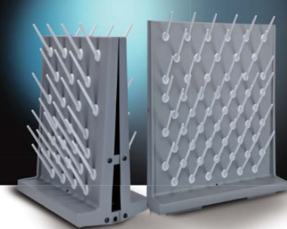 | 400*550 | 36 | 高密度PP一体成型 | 基材：高密度PP | 高密度PP材质，容易组装和拆卸，单面，可放在水槽边；可拆卸式滴水棒呈竖直的40°角；有锁扣功能，托盘底部设有排水孔，依据GB/T 1040-2018、GB/T 2408-2021、GB/T 9341-2008要求，拉伸强度≥20MPa，弯曲强度≥30MPa，垂直燃烧试验实测值达V-0
2、 | 量筒架 | 实验配件 | 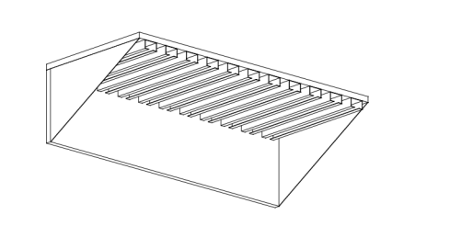 | 900*500 | 29 | 由1.2mm冷轧钢构成。 | 基材：壁厚1.2mm钢板  涂饰：环氧树脂粉末静电喷涂 | - 材质：壁厚1.2mm冷轧钢架组成。不锈钢C型槽，坚固焊接。经酸洗、碱洗、磷化等处理后，表面静电喷涂处理，环氧树脂及聚酯树脂，混合型热固性粉末涂料，涂层厚度达75μm，依据GB/T 21866-2008要求，该涂层需抗大肠杆菌达99.99%,抗金黄色葡萄球菌达99.99%。
3、 | 实验凳 | 实验配件 | 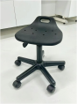 | 凳面直径340mm  坐高580mm-800mm | 350 | 由ABS凳面、高强度塑料凳腿、五星椅脚、防滑脚垫组成 | 凳面：ABS凳面，边缘略微上翘防止滑落  凳腿：高强度塑料，可升降  椅脚：五星底盘，配有防滑脚垫 | 1、凳面：ABS凳面，边缘略微上翘防止滑落  2、凳腿：高强度塑料，升降  3、椅脚：340mmPA五星脚，50/25黑色PA轮
4、 | 工位椅 | 实验配件 | 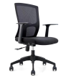 | 凳面直径470mm  坐高440mm-540mm | 220 | 由定型棉椅座、网面靠背、五星椅脚、防滑脚垫组成 | 凳面：低密度定型棉，外层网布  凳腿：铝合金材质，可升降  椅脚：五星底盘，配有防滑脚垫 | - 椅座：低密度定型绵  - 椅脚：340mmPA五星脚  3、椅轮：50/25黑色PA轮
5、 | 废液托盘 | 实验配件 | 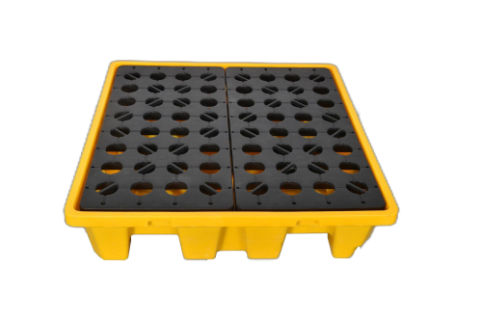 | 670*670*150 | 15 | 平板托盘、背部加强筋设计 | HDPE材质 | 1、HDPE材质，可抗绝大数化学品，结构坚固，可叠加，节省空间  2、平板托盘表面平整，实面设计更加坚固持久，耐用抗压  3、背部加强筋设计，提高了托盘的稳定性，加强承载更加坚固
6、 | 生物安全防火污物桶 | 实验配件 | 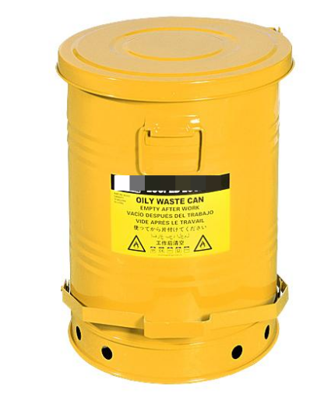 | ¢380*545H | 5 | 外层由防火金属、内层耐化学腐蚀材料、密封盖组成 | 基材：外层高品质镀锌钢板，内层耐化学腐蚀材质  防火密封圈：硅胶或氟橡胶材质  开启方式：手动旋转锁扣  防火涂层:高亮度环氧树脂涂层 | - 桶体：外层防火金属、内层耐化学腐蚀材料  - 密封盖：硅胶或氟橡胶材质，耐高温且气密性好  - 防火涂层：高亮度环氧树脂涂层  - 生物危害标志：醒目印刷或粘贴国际通用“Biohzzrad”标识（黄色背景+黑色图案）

- 办公桌
编号 | 品目 | 基本分类 | 参考样式 | 参考规格  (长×宽×高)mm | 数量 | 基本组成 | 基本材质 | 工艺质量标准
1、 | 办公桌 | 办公桌类 | 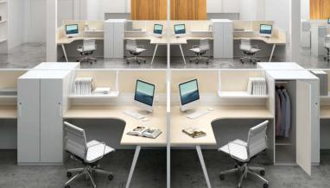 | 1400*1600*1100 | 6 | 由工作台、更衣柜、屏风构成。  主桌台面厚度15mm。  更衣柜配置锁具、挂衣杆。 | 台面：15mm抗倍特板  桌架：金属八字形钢脚  屏风：氧化铝金金框架结构，具大容量过线系统 | - 台面：由15mm抗倍特板组成，板材依据GB/T7911-2013、GB18580-2017、GB8624-2012要求该板材在抗菌试验中，粪肠球菌、耐甲氧西林金黄色葡萄球菌、金黄色葡萄球菌、大肠杆菌、、肠沙门氏菌亚种、肺炎克雷伯氏菌达99.9%。  - 更衣柜：壁厚1.0mm优质冷轧钢板，经酸洗、碱洗、磷化等处理后，表面静电喷涂处理，环氧树脂及聚酯树脂，混合型热固性粉末涂料，涂层厚度达75μm，依据GB/T 21866-2008要求，该涂层需抗大肠杆菌达99.99%,抗金黄色葡萄球菌达99.99%  - 桌架：40*60*1.5mm金属八字形钢脚，经酸洗磷化清洗后环氧树脂粉末静电喷涂。  - 配置及功能：书架，单人更衣柜含锁具。
2、 | 活动柜 | 办公桌类 | 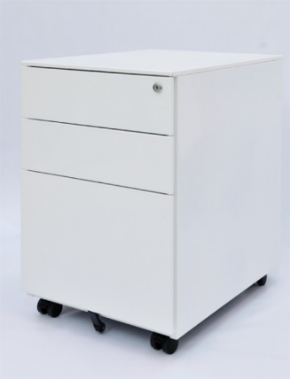 | 390*500*600 | 114 | 由钢板、三连锁、滑轮组成 | 基材：壁厚1.0mm全钢结构 | 1、基材：壁厚1.0mm优质冷轧钢板，经酸洗、碱洗、磷化等处理后，表面静电喷涂处理，环氧树脂及聚酯树脂，混合型热固性粉末涂料，涂层厚度达75μm，依据GB/T 21866-2008要求，该涂层需抗大肠杆菌达99.99%,抗金黄色葡萄球菌达99.99%。
3、 | 办公桌 | 办公桌类 | 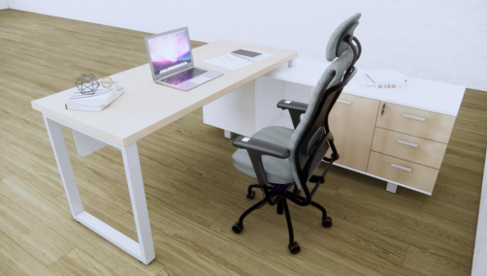 | 1400*600*750 | 90 | 由工作台、钢架构成。  主桌台面厚度15mm。 | 台面：15mm抗倍特板  桌架：金属口字形钢脚 | - 台面：由15mm抗倍特板组成，该板材在抗菌试验中，粪肠球菌、耐甲氧西林金黄色葡萄球菌、金黄色葡萄球菌、大肠杆菌、、肠沙门氏菌亚种、肺炎克雷伯氏菌达99.9%。  - 桌架：40*60*1.5mm金属口字形钢脚，经酸洗磷化清洗后环氧树脂粉末静电喷涂。
 |  |  |  | 1600*600*750 | 2
4、 | 办公桌 | 办公桌类 | 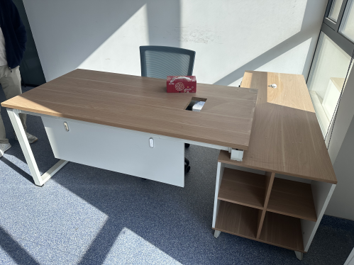 | 1600*700*750 | 43 | 由工作台、钢架、桌下挡板构成。  主桌台面厚度25mm。 | 桌面板：Enf级三聚氰胺饰面刨花板  桌架：金属口字形钢脚钢制。 | - 桌面板：25mmEnf级三聚氰胺饰面刨花板，依据GB/T 15102-2017、GB/T 39600-2021、GB/T 35601-2017要求，其中静曲强度12.9 Mpa，2h吸水厚度膨胀率0.8%，表面胶合强1.04Mpa，含水率、密度、握螺钉力均合格, 总挥发有机化合物（TOVC）≤5，甲醛释放量（气候箱法）≤0.018mg/m³。  - 封边：2.0mm厚ABS+环保PER热熔胶。  - 桌架：40*60*1.5mm金属口字形钢脚，经酸洗磷化清洗后环氧树脂粉末静电喷涂。  - 桌下挡板：1.0mm优质冷轧钢板，经酸洗、碱洗、磷化等处理后，表面静电喷涂处理，环氧树脂及聚酯树脂，混合型热固性粉末涂料，涂层厚度达75μm，依据GB/T 21866-2008要求，该涂层需抗大肠杆菌达99.99%,抗金黄色葡萄球菌达99.99%。
5、 | 办公桌 | 办公桌类 | 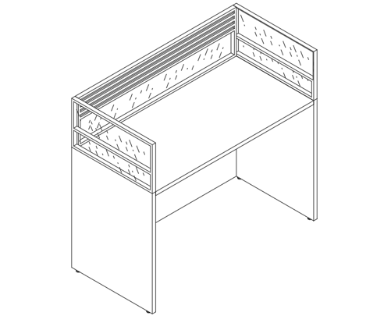 | 1200*600*1100 | 16 | 由工作台、屏风构成  主桌台面厚度25mm。 | 工作台：Enf级三聚氰胺饰面刨花板  屏风：氧化铝金金框架结构，内包磨砂玻璃 | - 桌面板：25mmEnf级三聚氰胺饰面刨花板，依据GB/T 15102-2017、GB/T 39600-2021、GB/T 35601-2017要求，其中静曲强度12.9 Mpa，2h吸水厚度膨胀率0.8%，表面胶合强1.04Mpa，含水率、密度、握螺钉力均合格, 总挥发有机化合物（TOVC）≤5，甲醛释放量（气候箱法）≤0.018mg/m³。  - 封边：2.0mm厚ABS+环保PER热熔胶。  - 桌架：18mmEnf级三聚氰胺饰面刨花板，依据GB/T 15102-2017、GB/T 39600-2021、GB/T 35601-2017要求，其中静曲强度12.9 Mpa，2h吸水厚度膨胀率0.8%，表面胶合强1.04Mpa，含水率、密度、握螺钉力均合格, 总挥发有机化合物（TOVC）≤5，甲醛释放量（气候箱法）≤0.018mg/m³。  - 屏风：氧化铝金金框架结构，内包磨砂玻璃，需通过3C认证
6、 | 固定侧柜 | 办公桌类 | 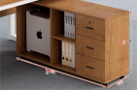 | 1500*400*650 | 43 | 由刨花板、抽屉构成。 | 基材：Enf级三聚氰胺饰面刨花板  五金件：三节静音导轨、连接件、优质锁具。 | - 侧柜：18mm厚刨花板，依据GB/T 15102-2017、GB/T 39600-2021、GB/T 35601-2017要求，其中静曲强度12.9 Mpa，2h吸水厚度膨胀率0.8%，表面胶合强1.04Mpa，含水率、密度、握螺钉力均合格, 总挥发有机化合物（TOVC）≤5，甲醛释放量（气候箱法）≤0.018mg/m³。  - 封边：2.0mm厚ABS+环保PER热熔胶。  3、五金配件：优质铰链及相关配件，所有五金件做防锈、防腐处理。
7、 | 储物柜 | 办公桌类 | 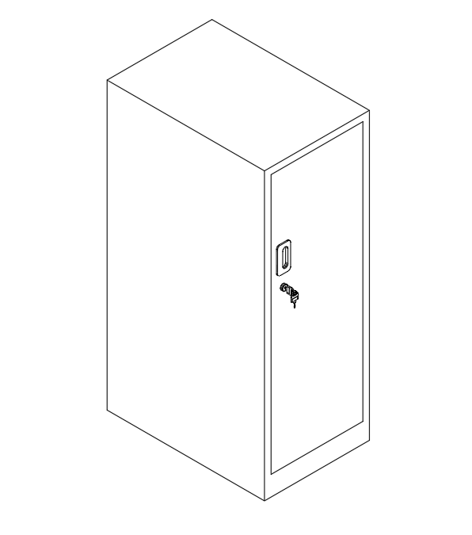 | 400*600*1100 | 16 | 由钢板、锁具组成 | 基材：壁厚1.0mm全钢结构 | 1、基材：壁厚1.0mm优质冷轧钢板，经酸洗、碱洗、磷化等处理后，表面静电喷涂处理，环氧树脂及聚酯树脂，混合型热固性粉末涂料，涂层厚度达75μm，依据GB/T 21866-2008要求，该涂层需抗大肠杆菌达99.99%,抗金黄色葡萄球菌达99.99%。
8、 | 餐桌 | 桌类 | 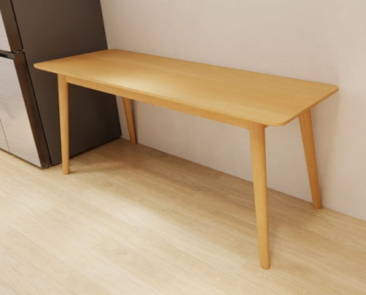 | 1800*600*750 | 2 | 桌面、圆柱形脚架构成 | 桌面板：Enf级三聚氰胺饰面刨花板。  桌架：Enf级三聚氰胺饰面刨花板。 | - 桌面板：25mm厚刨花板，依据GB/T 15102-2017、GB/T 39600-2021、GB/T 35601-2017要求，其中静曲强度12.9 Mpa，2h吸水厚度膨胀率0.8%，表面胶合强1.04Mpa，含水率、密度、握螺钉力均合格, 总挥发有机化合物（TOVC）≤5，甲醛释放量（气候箱法）≤0.018mg/m³。  - 桌架：18mm厚刨花板，依据GB/T 15102-2017、GB/T 39600-2021、GB/T 35601-2017要求，其中静曲强度12.9 Mpa，2h吸水厚度膨胀率0.8%，表面胶合强1.04Mpa，含水率、密度、握螺钉力均合格, 总挥发有机化合物（TOVC）≤5，甲醛释放量（气候箱法）≤0.018mg/m³。  - 封边：2.0mm厚ABS+环保PER热熔胶。
9、 | 圆形餐桌 | 桌类 | 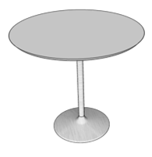 | 900*900*750 | 19 | 由桌面、桌架等组成 | 基材：Enf级三聚氰胺饰面刨花板  饰面：天然实木皮  涂料：环保水性油漆  桌脚：不锈钢 | 1、基材：25mm厚刨花板，依据GB/T 15102-2017、GB/T 39600-2021、GB/T 35601-2017要求，其中静曲强度12.9 Mpa，2h吸水厚度膨胀率0.8%，表面胶合强1.04Mpa，含水率、密度、握螺钉力均合格, 总挥发有机化合物（TOVC）≤5，甲醛释放量（气候箱法）≤0.018mg/m³。  2、 饰面：采用顶级天然实木皮，精选高品质木材，纹理自然清晰，色泽均匀。实木皮经过严格筛选，确保无节疤、无裂纹，质感细腻。  3、涂料：采用优质环保水性油漆，无毒无害。经过五底三面多道精细喷涂和打磨工艺，漆面光滑细腻，色泽饱满均匀，触感温润，同时具备优异的耐磨、耐刮擦性能。  4、桌脚：采用304不锈钢管，具备优异的耐腐蚀性、抗氧化性和高强度特性，确保桌脚在长期使用中不变形、不生锈，经久耐用。
10、 | 餐桌 | 桌类 | 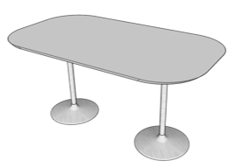 | 1600*900*750 | 10
11、 | 餐桌 | 桌类 |  | 2100*900*750 | 6
12、 | 高脚吧台桌 | 办公桌类 | 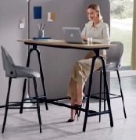 | 1600*550*1100 | 8 | 桌面、钢制圆柱形脚架构成 | 桌面板：Enf级三聚氰胺饰面刨花板。  桌架：壁厚1.0mm全钢。 | - 桌面板：25mm厚实刨花板，依据GB/T 15102-2017、GB/T 39600-2021、GB/T 35601-2017要求，其中静曲强度12.9 Mpa，2h吸水厚度膨胀率0.8%，表面胶合强1.04Mpa，含水率、密度、握螺钉力均合格, 总挥发有机化合物（TOVC）≤5，甲醛释放量（气候箱法）≤0.018mg/m³。  - 封边：2.0mm厚ABS+环保PER热熔胶。  - 桌架：壁厚1.0mm优质冷轧钢板，经酸洗、碱洗、磷化等处理后，表面静电喷涂处理，环氧树脂及聚酯树脂，混合型热固性粉末涂料，涂层厚度达75μm，具体要求详见“依据GB/T 21866-2008要求，该涂层需抗大肠杆菌达99.99%,抗金黄色葡萄球菌达99.99%。
13、 | 吧台 | 办公桌类 | 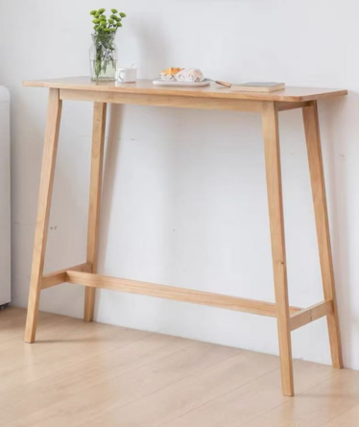 | 3050*540*1100 | 1 | 桌面、圆柱形脚架构成 | 桌面板：Enf级三聚氰胺饰面刨花板。  桌架：Enf级三聚氰胺饰面刨花板 | - 桌面板：25mm厚实刨花板，依据GB/T 15102-2017、GB/T 39600-2021、GB/T 35601-2017要求，其中静曲强度12.9 Mpa，2h吸水厚度膨胀率0.8%，表面胶合强1.04Mpa，含水率、密度、握螺钉力均合格, 总挥发有机化合物（TOVC）≤5，甲醛释放量（气候箱法）≤0.018mg/m³。  - 封边：2.0mm厚ABS+环保PER热熔胶。  - 桌架：18mm厚实刨花板，依据GB/T 15102-2017、GB/T 39600-2021、GB/T 35601-2017要求，其中静曲强度12.9 Mpa，2h吸水厚度膨胀率0.8%，表面胶合强1.04Mpa，含水率、密度、握螺钉力均合格, 总挥发有机化合物（TOVC）≤5，甲醛释放量（气候箱法）≤0.018mg/m³。
 |  |  |  | 3600*540*1100 | 1
 |  |  |  | 2400*540*1100 | 3
14、 | 配餐桌 | 办公桌类 | 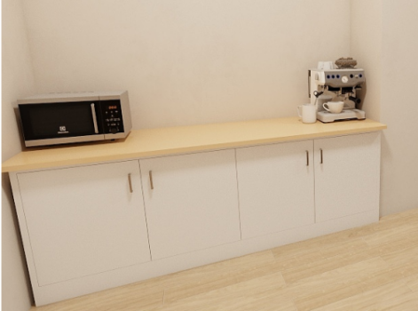 | 2050*750*750 | 3 | 整体由刨花板构成。 | 基材：Enf级三聚氰胺饰面刨花板 | - 基材：18mm厚刨花板，依据GB/T 15102-2017、GB/T 39600-2021、GB/T 35601-2017要求，其中静曲强度12.9 Mpa，2h吸水厚度膨胀率0.8%，表面胶合强1.04Mpa，含水率、密度、握螺钉力均合格, 总挥发有机化合物（TOVC）≤5，甲醛释放量（气候箱法）≤0.018mg/m³。  - 封边：2.0mm厚ABS+环保PER热熔胶。
 |  |  |  | 2450*750*750 | 1
 |  |  |  | 2000*750*750 | 1
 |  |  |  | 3000*750*750 | 2
 |  |  |  | 1830*750*750 | 1
 |  |  |  | 2600*750*750 | 1
15、 | 洽谈桌 | 办公桌类 | 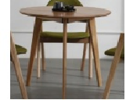 | ∅800*750 | 6 | 整体由刨花板桌面、圆柱形脚架构成 | 桌面板：Enf级三聚氰胺饰面刨花板。  桌架：Enf级三聚氰胺饰面刨花板。 | - 桌面板：25mm厚刨花板，依据GB/T 15102-2017、GB/T 39600-2021、GB/T 35601-2017要求，其中静曲强度12.9 Mpa，2h吸水厚度膨胀率0.8%，表面胶合强1.04Mpa，含水率、密度、握螺钉力均合格, 总挥发有机化合物（TOVC）≤5，甲醛释放量（气候箱法）≤0.018mg/m³。  - 桌架：18mm厚刨花板，依据GB/T 15102-2017、GB/T 39600-2021、GB/T 35601-2017要求，其中静曲强度12.9 Mpa，2h吸水厚度膨胀率0.8%，表面胶合强1.04Mpa，含水率、密度、握螺钉力均合格, 总挥发有机化合物（TOVC）≤5，甲醛释放量（气候箱法）≤0.018mg/m³。  - 封边：2.0mm厚ABS+环保PER热熔胶。
 |  |  |  | 500*500*750 | 1
 |  |  |  | 800*800*750 | 14
16、 | 操作台 | 办公桌类 | 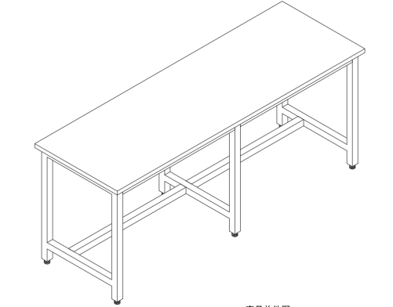 | 3200*600*750 | 1 | 由O型钢架搭配Enf级三聚氰胺饰面刨花板台面构成。  台面厚度25mm。 | 基材：60*40mm，壁厚2.0mm钢架  台面：Enf级三聚氰胺饰面刨花板  涂饰：环氧树脂粉末静电喷涂 | 1、台面：25mm厚刨花板，依据GB/T 15102-2017、GB/T 39600-2021、GB/T 35601-2017要求，其中静曲强度12.9 Mpa，2h吸水厚度膨胀率0.8%，表面胶合强1.04Mpa，含水率、密度、握螺钉力均合格, 总挥发有机化合物（TOVC）≤5，甲醛释放量（气候箱法）≤0.018mg/m³。  2、桌架：60*40mm，壁厚2.0mm冷轧钢架组成，表面静电喷涂处理，环氧树脂及聚酯树脂，混合型热固性粉末涂料，涂层厚度达75μm，具体要求详见“依据GB/T 21866-2008要求，该涂层需抗大肠杆菌达99.99%,抗金黄色葡萄球菌达99.99%。
17、 | 服务台 | 桌类 | 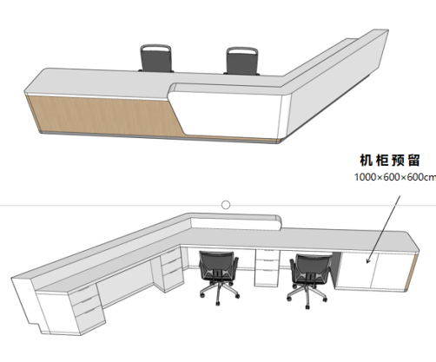 | 6000*800*1050 | 1 | 由桌面、桌架、三抽柜、五金等组成 | 1、基材：Enf级三聚氰胺饰面刨花板  2、饰面：天然实木皮  3、涂料：环保水性油漆  4、五金配件：不锈钢五金配件。 | 1、基材：25mm厚刨花板，依据GB/T 15102-2017、GB/T 39600-2021、GB/T 35601-2017要求，其中静曲强度12.9 Mpa，2h吸水厚度膨胀率0.8%，表面胶合强1.04Mpa，含水率、密度、握螺钉力均合格, 总挥发有机化合物（TOVC）≤5，甲醛释放量（气候箱法）≤0.018mg/m³。台面采用人造大理石，抽屉、柜体侧板、顶板、底板板材厚度25mm。  2、 饰面：采用顶级天然实木皮，精选高品质木材，纹理自然清晰，色泽均匀。  3、涂料：采用优质环保水性油漆，无毒无害。经过五底三面多道精细喷涂和打磨工艺，漆面光滑细腻，色泽饱满均匀，触感温润，同时具备优异的耐磨、耐刮擦性能。  4、五金配件：采用优质不锈钢五金配件，经过多层电镀和防腐防锈处理，表面光滑耐用，抗腐蚀性能优异，适合各种湿度环境。  5、结构：服务台内部满足至少3人的办公空间，每人位配备储物柜，主机箱存放位，内部设计走线功能，线路连接桌面，桌面配有线路面板，便于日常工作充电使用，桌面底部同样拥有线路面变，便于桌面下方设备用电。

- 会议桌
编号 | 品目 | 基本分类 | 参考样式 | 参考规格  (长×宽×高)mm | 数量 | 基本组成 | 基本材质 | 工艺质量标准
1、 | 翻板会议桌 | 会议桌类 | 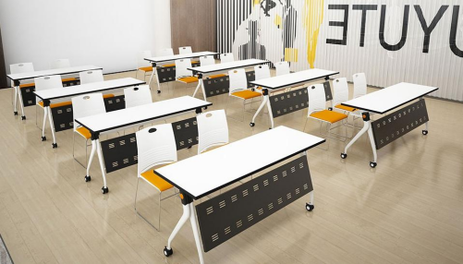 | 1000*600*750 | 2 | 由桌面板、钢架、桌下挡板构成。  主桌台面厚度25mm。 | 桌面板：Enf级三聚氰胺饰面刨花板  桌架：金属可翻式钢脚。 | - 桌面板：25mmEnf级三聚氰胺饰面刨花板，依据GB/T 15102-2017、GB/T 39600-2021、GB/T 35601-2017要求，其中静曲强度12.9 Mpa，2h吸水厚度膨胀率0.8%，表面胶合强1.04Mpa，含水率、密度、握螺钉力均合格, 总挥发有机化合物（TOVC）≤5，甲醛释放量（气候箱法）≤0.018mg/m³。  - 封边：2.0mm厚ABS+环保PER热熔胶。  - 桌架：金属可翻式钢脚，经酸洗磷化清洗后环氧树脂粉末静电喷涂。  - 桌下挡板：壁厚1.0mm优质冷轧钢板，经酸洗、碱洗、磷化等处理后，表面静电喷涂处理，环氧树脂及聚酯树脂，混合型热固性粉末涂料，涂层厚度达75μm，依据GB/T 21866-2008要求，该涂层需抗大肠杆菌达99.99%,抗金黄色葡萄球菌达99.99%。  五金配件：优质铰链及相关配件，所有五金件做防锈、防腐处理。
 |  |  |  | 1500*600*750 | 56
 |  |  |  | 1200*600*750 | 11
2、 | 折叠会议桌 | 桌类 | 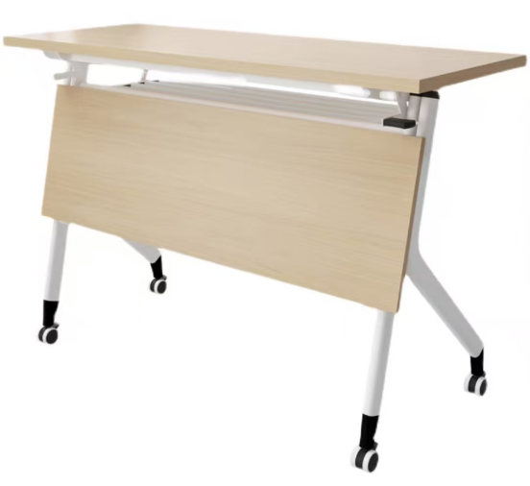 | 1500*600*750 | 165 | 由桌面、桌架等组成 | 基材：：Enf级三聚氰胺饰面刨花板  脚架：金属可翻式钢脚。 | 1、基材  材质选择：25mm厚刨花板，依据GB/T 15102-2017、GB/T 39600-2021、GB/T 35601-2017要求，其中静曲强度12.9 Mpa，2h吸水厚度膨胀率0.8%，表面胶合强1.04Mpa，含水率、密度、握螺钉力均合格, 总挥发有机化合物（TOVC）≤5，甲醛释放量（气候箱法）≤0.018mg/m³。  2、脚架工艺  材质选择：脚架采用优质钢管制作  3、配件：  配备ABS双功能书包水杯挂钩，外观尺寸35*44*124mm。  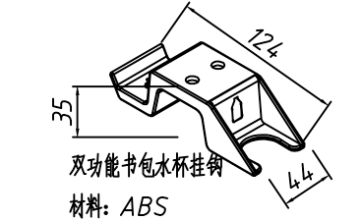  配备ABS书网拖，外观尺寸160*120*35mm，  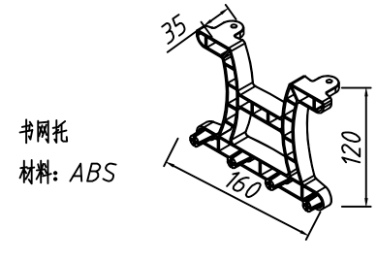  配备ABS挡板吊码，外观尺寸100*40*214mm，其中与桌底连接板位100*40mm，挡板连接挂柄为30*12mm。  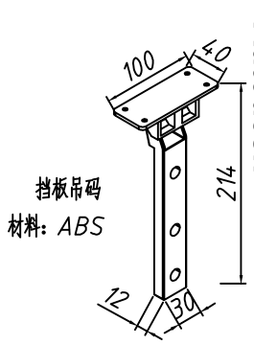
3、 | 会议桌 | 会议桌类 | 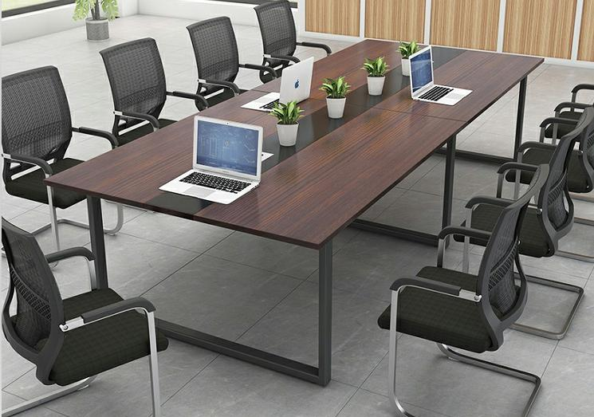 | 2000*1000*750 | 2 | 由桌面、钢架构成。  主桌台面厚度25mm。  桌面配置过线盒 | 桌面板：Enf级三聚氰胺饰面刨花板  封边：2.0mm厚ABS+环保PER热熔胶  桌架：金属口字形钢脚 | - 台面：25mm厚刨花板，依据GB/T 15102-2017、GB/T 39600-2021、GB/T 35601-2017要求，其中静曲强度12.9 Mpa，2h吸水厚度膨胀率0.8%，表面胶合强1.04Mpa，含水率、密度、握螺钉力均合格, 总挥发有机化合物（TOVC）≤5，甲醛释放量（气候箱法）≤0.018mg/m³。  - 封边：2.0mm厚ABS+环保PER热熔胶。  - 桌架：金属口字形钢脚，经酸洗磷化清洗后环氧树脂粉末静电喷涂。 涂层厚度达75μm，具体要求详见“依据GB/T 21866-2008要求，该涂层需抗大肠杆菌达99.99%,抗金黄色葡萄球菌达99.99%。
 |  |  |  | 3000*1000*750 | 1
 |  |  |  | 3000*1200*750 | 2
 |  |  |  | 2200*800*750 | 1
 |  |  |  | 4200*1000*750 | 1
 |  |  |  | 1400*2400*750 | 1
 |  |  |  | 1700*800*750 | 1
4、 | 会议桌 | 会议桌类 |  | 2400*1200*750 | 1 | 由桌面、钢架构成。  主桌台面厚度25mm。 | 桌面板：Enf级三聚氰胺饰面刨花板  封边：2.0mm厚ABS+环保PER热熔胶  桌架：金属口字形钢脚 | - 桌面板：25mm厚刨花板，依据GB/T 15102-2017、GB/T 39600-2021、GB/T 35601-2017要求，其中静曲强度12.9 Mpa，2h吸水厚度膨胀率0.8%，表面胶合强1.04Mpa，含水率、密度、握螺钉力均合格, 总挥发有机化合物（TOVC）≤5，甲醛释放量（气候箱法）≤0.018mg/m³。  - 封边：2.0mm厚ABS+环保PER热熔胶。  - 桌架：金属口字形钢脚，经酸洗磷化清洗后环氧树脂粉末静电喷涂。 涂层厚度达75μm，具体要求详见“依据GB/T 21866-2008要求，该涂层需抗大肠杆菌达99.99%,抗金黄色葡萄球菌达99.99%。
5、 | 会议桌 | 桌类 | 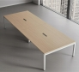 | 3000*1400*750 | 4 | 由桌面、钢架构成。  主桌台面厚度25mm。 | 桌面板：Enf级三聚氰胺饰面刨花板  封边：2.0mm厚ABS+环保PER热熔胶  桌架：金属C字形钢脚 | - 桌面板：25mm厚刨花板，依据GB/T 15102-2017、GB/T 39600-2021、GB/T 35601-2017要求，其中静曲强度12.9 Mpa，2h吸水厚度膨胀率0.8%，表面胶合强1.04Mpa，含水率、密度、握螺钉力均合格, 总挥发有机化合物（TOVC）≤5，甲醛释放量（气候箱法）≤0.018mg/m³。  - 封边：2.0mm厚ABS+环保PER热熔胶。  桌架：金属口字形钢脚，经酸洗磷化清洗后环氧树脂粉末静电喷涂。 涂层厚度达75μm，具体要求详见“依据GB/T 21866-2008要求，该涂层需抗大肠杆菌达99.99%,抗金黄色葡萄球菌达99.99%。

- 椅类
编号 | 品目 | 基本分类 | 参考样式 | 参考规格  (长×宽×高)mm | 数量 | 基本组成 | 基本材质 | 工艺质量标准
1、 | 吧椅 | 办公椅类 | 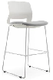 | 480*480*1050 | 17 | 由烤漆钢架、PU椅框、布面坐垫组成 | 主体结构：烤漆钢架  椅框：一体成型PU注塑椅框  坐垫：三维立体剪裁布艺坐垫，高密度回弹海绵 | 1、椅背/椅座：一体成型PU注塑椅框，内置钢制加强骨架，承重达150kg，边缘做圆角防撞处理。  2、椅座：三维立体剪裁布艺坐垫，内包高密度回弹海绵。  3、椅架：碳素钢管，20.5*32.5mm，壁厚1.5mm，高速打砂除锈处理，表面高温喷涂喷涂，漆面牢固，具有防腐，抗氧化等性能。
2、 | 高脚吧台椅 | 办公椅类 | 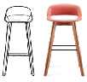 | 490*490*940 | 32 | 由尼龙+30%玻纤背框、麻绒面料、海绵坐垫、中纤板组成 | 背框:尼龙+30%玻纤  坐垫：三维立体剪裁布艺坐垫，高密度回弹海绵  椅腿:天然榉木,环保油漆涂饰 | - 面料:麻绒面料,干擦色牢度3-4级,湿擦色牢度3级,耐磨性12000次。  - 坐垫：发泡成型定型海绵,密度50kg/m³  - 背框：尼龙+30%玻璃纤维增强材料,通过注塑成型工艺，可承受801N载荷强度试验
3、 | 班前椅 | 办公椅类 | 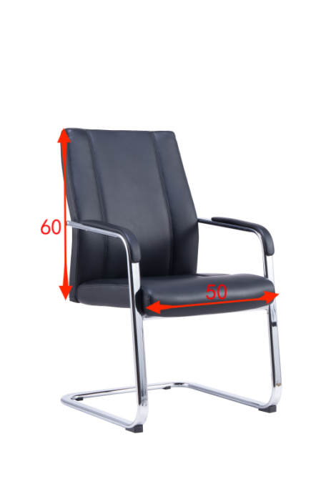 | 如图 | 36 | 优质合成皮、刨花板、弓形脚等构成 | 面料：优质合成皮  椅架：弓形脚 | 1、面料：优质合成皮（超纤皮）包面，经液态浸色及防潮、防污处理，皮面柔软舒适，光泽持久。  2、座垫：切割棉、高回弹海绵，坐感舒适；背板刨花板厚度18mm  3、扶手：扶手主体碳素钢一体成型，皮革软包；表面电镀处理。  4、弓形脚：钢管制成，壁厚2.0mm，电镀金属脚架。
4、 | 办公椅 | 办公椅类 | 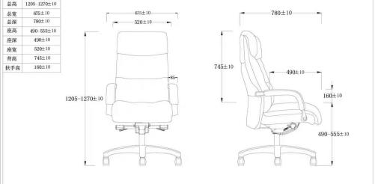 | 如图 | 44 | 优质合成皮、刨花板、五星脚等构成 | 面料：优质合成皮  五星脚：铝合金五星脚，配备全黑色PU尼龙静音轮 | 1、面料：优质合成皮（超纤皮）包面，经液态浸色及防潮、防污处理，皮面柔软舒适，光泽持久。  2、座垫：切割棉、高回弹海绵，坐感舒适；背板刨花板厚度18mm  3、底盘：3档机械钢制底盘，钢制4.0mm厚度底盘，后仰弹力调节旋钮设计，105度~135度  4、扶手：3D多功能尼龙扶手可前后左右调节，搭配扪皮扶手面。  5、气压棒：优质碳化气杆，10cmm行程、8cm缩尾，精钢铸造，内充高压氮气，纯度达到99.99%，±30万次升降。  6、五星脚：铝合金五星脚，铝合金材料，压铸一体成型，椅脚直径±660mm；静压测试±1136kg，冲击测试±136公斤。  7. 椅轮：±60mm以上PU椅轮，耐磨，静音。
5、 | 办公椅 | 办公椅类 | 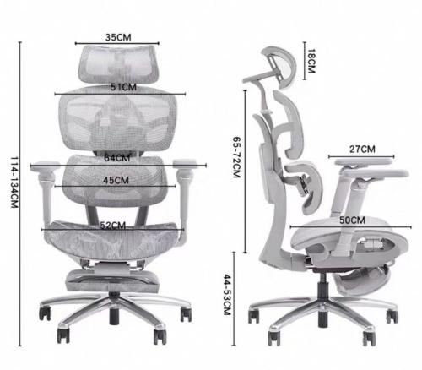 | 如图 | 132 | 高背、多功能扶手，腰靠：多功能PU定型Q弹棉腰靠；尼龙五星脚 | 腰靠：PU定型Q弹棉+环保布料；  底盘：机械钢制底盘、优质四级碳化气杆  黑色尼龙五星椅脚 | 1、面料：头枕、背垫为高弹性网面，±6000次允许有起毛不能断纱，3万次允许断纱、不能破洞。  2、头枕：上下升降行程±60mm ±7档（含初始档）。  3、背框：尼龙加玻纤条壮背框，均匀分散。防撞边缘需满足防幢设计要求，边框厚度15mm。  4、座垫：优质定型泡棉+弹力布。  5、底盘：±3档机械钢制底盘，钢制4.0mm厚度底盘，后仰弹力调节旋钮设计，105度~135度。  6、气压棒：优质碳化气杆，±10cmm行程、±8cm缩尾，精钢铸造，内充高压氮气，纯度达到99.99%，±30万次升降。  7、椅脚：±340mm以上尼龙五星椅脚，椅脚承重力±1500kg  8、椅轮：±60mm以上PU椅轮，耐磨，静音。
6、 | 示教椅 | 椅类 | 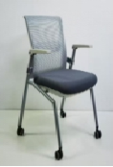 | 505*523*870 | 503 | 由椅座、椅背、椅架几链接件组成 | 面料：网布、高级耐磨弹力绒布座饰面  填充：高密度定型棉、高回弹定型棉。  背筐与扶手：背筐采用全新PP+纤一体成型  脚架：钢管 | 1、 面料工艺：优质高密度耐磨网布，透气性强，弹性优异，长时间使用不易变形或磨损，适合多种使用场景。  2、填充工艺：采用优质环保型高密度定型棉、高回弹定型棉，软硬适中，回弹好，不变形。  3、背筐与扶手设计：背筐护腰曲线设计：背筐采用全新PP+纤一体成型工艺，曲线设计贴合人体腰部，提供良好的支撑，缓解腰部压力。  T型黑色腰靠：T型腰靠设计进一步增强了腰部支撑，提升舒适度，适合长时间坐姿使用。  黑色固定扶手：扶手采用高硬度PP材质，表面经过防滑处理，稳固耐用，提供额外的支撑和舒适感。  4、脚架工艺：材质与结构：脚架采用1.2mm厚优质钢制作的钢管。脚垫与轮子：配备黑色尼龙固定胶塞和50mm黑色PU活动轮，防滑耐磨，移动顺畅，适合多种地面环境。  5、功能设计：坐垫可翻起：座椅设计人性化，坐垫可轻松翻起，方便清洁和维护。  全折叠功能：椅子整体可完全折叠，节省空间，便于收纳和携带，适合家庭、办公室、户外等多种场景使用。
7、 | 洽谈椅 | 办公椅类 | 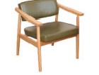 | 靠背高：630mm  坐高：450mm  直径：540mm | 19 | 软包靠背、坐垫；木质扶手、椅腿 | 主体结构：硬木框架  坐垫/腰靠：真皮覆面，高密度回弹海绵 | 1、主体材质：采用优质硬木框架，精选自绿色环保森林原生态的高密度木材，材质坚硬、纹理清晰，确保框架稳固耐用。  2、扶手/椅腿：一体式连接工艺，扶手线条符合人体工程学弧度，椅腿底部配防滑脚垫。  3、椅座/腰靠：表层包裹耐磨真皮，内包高密度回弹海绵。  4、连接件：隐藏式金属螺丝或木榫加固，确保稳定性；扶手与坐垫衔接处无缝贴合。
8、 | 休闲椅 | 办公椅类 | 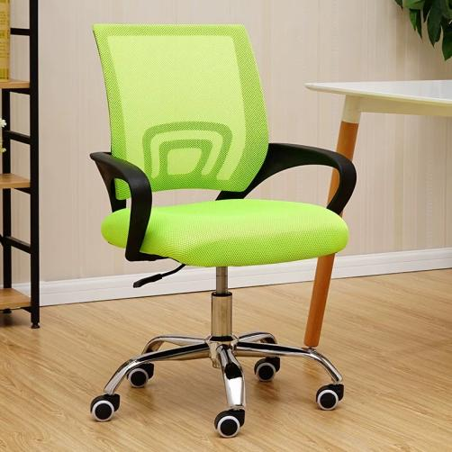 | 凳面直径470mm  坐高440mm-540mm | 26 | 由定型棉椅座、网面靠背、五星椅脚、防滑脚垫组成 | 凳面：低密度定型棉，外层网布  凳腿：铝合金材质，可升降  椅脚：五星底盘，配有防滑脚垫 | - 椅座：低密度定型绵  - 椅脚：340mmPA五星脚  3、椅轮：50/25黑色PA轮
9、 | 休息椅 | 椅类 | 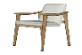 | 610*660*810 | 185 | 软包靠背、坐垫；木质扶手、椅腿 | 框架工艺：硬木框架  坐垫/腰靠：真皮覆面，高密度高回弹海绵。 | 1、主体材质：采用优质硬木框架，精选自绿色环保森林原生态的高密度木材，材质坚硬、纹理清晰，确保框架稳固耐用。  2、扶手/椅腿：一体式连接工艺，扶手线条符合人体工程学弧度，椅腿底部配防滑脚垫。  3、椅座/腰靠：表层包裹耐磨真皮，内包高密度回弹海绵。  4、连接件：隐藏式金属螺丝或木榫加固，确保稳定性；扶手与坐垫衔接处无缝贴合。
10、 | 餐椅 | 椅类 | 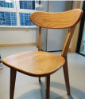 | 坐深：380mm  坐高：420mm | 8 | 优质硬木，隐藏式金属螺丝或木榫加固，无缝贴合 | 主体结构：优质硬木。 | 1、主体材质：优质硬木，经过防腐烘干处理，木质纹理清晰。  2、连接件：隐藏式金属螺丝或木榫加固，确保稳定性；扶手与坐垫衔接处无缝贴合。
11、 | 会议椅 | 办公椅类 | 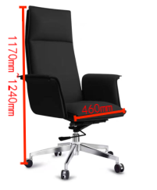 | 如图 | 51 | 优质合成皮、刨花板、五星脚等构成 | 面料：优质合成皮  基材：Enf级三聚氰胺饰面刨花板  五星脚：铝合金五星脚，配备全黑色PU尼龙静音轮 | 1、面料：优质合成皮（超纤皮）包面，经液态浸色及防潮、防污处理，皮面柔软舒适，光泽持久。  2、座垫：切割棉、高回弹海绵，坐感舒适；背板刨花板厚度18mm  3、底盘：±3档机械钢制底盘，钢制4.0mm厚度底盘，后仰弹力调节旋钮设计，105度~135度  4、气压棒：优质碳化气杆，±10cmm行程、±8cm缩尾，精钢铸造，内充高压氮气，纯度达到99.99%，±30万次升降。  5、五星脚：铝合金五星脚，铝合金材料，压铸一体成型，椅脚直径±660mm；静压测试±1136kg，冲击测试±136公斤。  6、椅轮：±60mm以上PU椅轮，耐磨，静音。
12、 | 会议椅 | 办公椅类 | 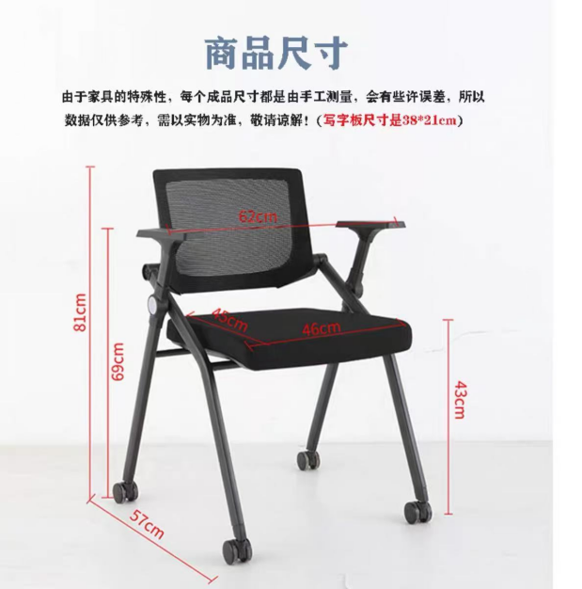 | 如图 | 150 | 折叠结构  扶手与脚架一体结构。 | 椅架： 背框、座壳均PP材料—次注塑成型  脚轮：尼龙脚轮  椅架：整体倾仰机构 | 1、椅背：背板PA+玻纤材质，一体注塑成型，靠背倾仰机构设计，前后滑动扶手，有效距离±2cm。  2、椅座：座垫密度45kg/m³防阻燃定型海绵，厚10mm多层定制弯曲板，舒适透气，配PP工程塑料防尘底壳。  3、椅架：碳素钢管20.5*32.5mm，壁厚1.5mm椅架，全自动机械臂焊接，高速打砂除锈处理，表面高温喷涂喷涂，漆面牢固，具有防腐，抗氧化等性能，特制脚垫，全新超韧尼龙材质，抗磨损性强，重57kg的实验沙袋悬空椅座上方±36mm，自由下落撞击，循环±100000次，无异常。  4、椅轮：±60mm以上PU椅轮，耐磨，静音。通过±2000次障碍滚动测试及±98000次平面滚动测试标准。  5、功能：椅架全折叠收纳，节省空间。
13、 | 等候椅 | 椅类 |  | 1780*620*820 | 36 | 由椅座、椅背、椅架几链接件组成 | 椅座与椅背：PU聚氨酯棉发。  椅脚：铝合金压铸成型。  扶手：PU聚氨酯棉发泡成型  横梁：五边形不锈钢钢管 | 1、椅座与椅背：椅座及椅背采用高密度PU聚氨酯棉发泡成型，经过精密模具加工，确保坐垫和靠背柔软舒适且回弹性优异，长时间使用不易变形。  2、椅脚：椅脚采用优质6061T6铝合金压铸成型。  3、扶手：扶手采用高密度PU聚氨酯棉发泡成型。  4、横梁：横梁采用优质对等五边形不锈钢钢管
 |  |  |  | 2380*620*820 | 24

- 整柜
编号 | 品目 | 基本分类 | 参考样式 | 参考规格  (长×宽×高)mm | 数量 | 基本组成 | 基本材质 | 工艺质量标准
1、 | 矮柜 | 整柜类 | 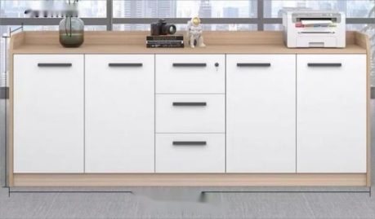 | 1700*800*750 | 3 | 由刨花板、抽屉构成。 | 基材：Enf级三聚氰胺饰面刨花板  五金件：三节静音导轨、连接件、优质锁具。 | - 基材：18mm厚刨花板，依据GB/T 15102-2017、GB/T 39600-2021、GB/T 35601-2017要求，其中静曲强度12.9 Mpa，2h吸水厚度膨胀率0.8%，表面胶合强1.04Mpa，含水率、密度、握螺钉力均合格, 总挥发有机化合物（TOVC）≤5，甲醛释放量（气候箱法）≤0.018mg/m³。  - 封边：2.0mm厚ABS+环保PER热熔胶。  3、五金配件：优质铰链及相关配件，所有五金件做防锈、防腐处理。
 |  |  |  | 2350*600*750 | 2
 |  |  |  | 1000*600*750 | 1
 |  |  |  | 2000*650*750 | 1
 |  |  |  | 800*650*750 | 1
2、 | 会议设备移动柜 | 整柜类 | 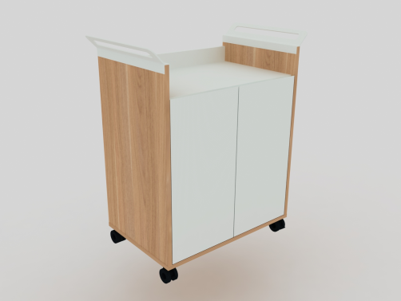 | 700*500*750 | 19 | 由刨花板、滑轮构成。 | 基材：Enf级三聚氰胺饰面刨花板 | - 基材：18mm厚刨花板，依据GB/T 15102-2017、GB/T 39600-2021、GB/T 35601-2017要求，其中静曲强度12.9 Mpa，2h吸水厚度膨胀率0.8%，表面胶合强1.04Mpa，含水率、密度、握螺钉力均合格, 总挥发有机化合物（TOVC）≤5，甲醛释放量（气候箱法）≤0.018mg/m³。  - 封边：2.0mm厚ABS+环保PER热熔胶。
3、 | 密集柜 | 整柜类 | 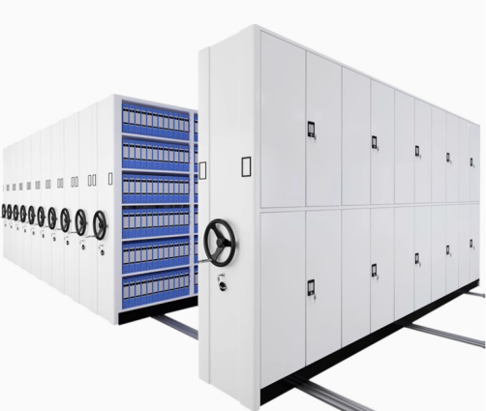 | 1000*600*2400 | 151.2m³ | 由轨道、底盘、架体、门面、侧护板、传动机构、制动装置、防护装置、紧固件组成 | 轨道、底盘：热扎钢板  架体、门面、侧护板：冷轧钢板  传动机构：实心轴、连接钢管、铁滚轮、链轮、摩托车链条  表面处理：高压静电喷塑 | - 轨道：轨道座2.0mm热扎钢板，20*20mm实心方钢轨道  - 底盘：2.3mm热扎钢板  - 架体：1.1mm冷轧钢板立柱，0.8mm冷轧钢板搁板及挂板  - 0.8mm冷轧钢板门框及门板  - 侧护板：0.7mm冷轧钢板  - 传动机构：Φ20，45#钢实心轴；Φ20，无缝钢管连接钢管；HT200铁滚轮，ZG45链轮；FR420摩托车链条  7、摇手体总成：折叠式,可避免通道障碍,摇动任意一列不会带动其它把手
 |  |  |  | 2955*580*2400 | 16.5m³
4、 | 展示柜 | 整柜类 | 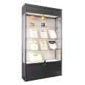 | 2100*500*2000 | 1 | 玻璃开门、钢制柜体 | 门板：玻璃开门  柜体：壁厚1.0mm全钢。  五金件：铰链、连接件 | 1、外层壁厚1.0mm冷轧钢板，内嵌5mm厚钢化玻璃，通过3C认证，双开门。  2、柜体：壁厚1.0mm优质冷轧钢板，经酸洗、碱洗、磷化等处理后，表面静电喷涂处理，环氧树脂及聚酯树脂，混合型热固性粉末涂料，涂层厚度达75μm，依据GB/T 21866-2008要求，该涂层需抗大肠杆菌达99.99%,抗金黄色葡萄球菌达99.99%。
5、 | 文件柜 | 整柜类 | 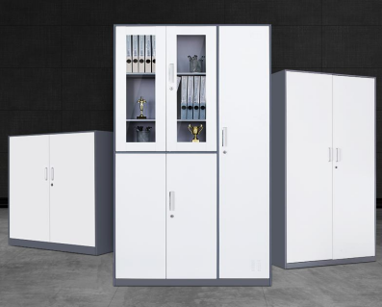 | 1000*400*1800 | 1 | 玻璃开门、钢制柜体 | 门板：玻璃开门  柜体：壁厚1.0mm全钢。  五金件：铰链、连接件 | 1、外层壁厚0.8mm冷轧钢板，内嵌5mm厚钢化玻璃，通过3C认证，双开门。  2、柜体：壁厚1.0mm优质冷轧钢板，经酸洗、碱洗、磷化等处理后，表面静电喷涂处理，环氧树脂及聚酯树脂，混合型热固性粉末涂料，涂层厚度达75μm，依据GB/T 21866-2008要求，该涂层需抗大肠杆菌达99.99%,抗金黄色葡萄球菌达99.99%。
 |  |  |  | 1400*400*1800 | 1
 |  |  |  | 900*400*1800 | 103
 |  |  |  | 900*400*800 | 102
6、 | 更衣文件柜 | 整柜类 | 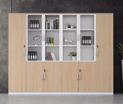 | 1200*420*2000 | 38 | 玻璃开门、刨花板柜体 | 门板：玻璃开门  柜体：Enf级三聚氰胺饰面刨花板。  五金件：铰链、连接件，C字型拉手，锁具 | - 门板：三聚氰胺饰面刨花板，厚度为18mm，依据GB/T 15102-2017、GB/T 39600-2021、GB/T 35601-2017要求，其中静曲强度12.9 Mpa，2h吸水厚度膨胀率0.8%，表面胶合强1.04Mpa，含水率、密度、握螺钉力均合格, 总挥发有机化合物（TOVC）≤5，甲醛释放量（气候箱法）≤0.018mg/m³，内嵌5mm厚钢化玻璃，通过3C认证，双开门。  - 封边：2.0mm厚ABS+环保PER热熔胶。  3、柜体：18mm厚刨花板，依据GB/T 15102-2017、GB/T 39600-2021、GB/T 35601-2017要求，其中静曲强度12.9 Mpa，2h吸水厚度膨胀率0.8%，表面胶合强1.04Mpa，含水率、密度、握螺钉力均合格, 总挥发有机化合物（TOVC）≤5，甲醛释放量（气候箱法）≤0.018mg/m³。
7、 | 更衣柜 | 整柜类 | 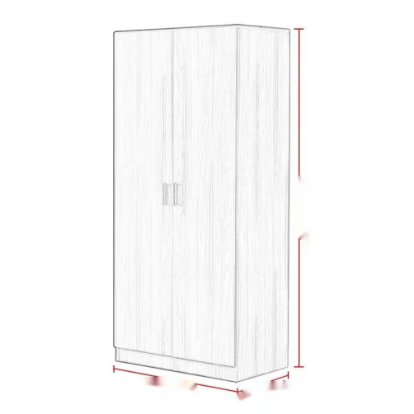 | 900*500*1800 | 2 | 刨花板柜体 | 柜体：Enf级三聚氰胺饰面刨花板。  五金件：铰链、连接件，C字型拉手，锁具 | - 门板：三聚氰胺饰面刨花板，厚度为18mm，依据GB/T 15102-2017、GB/T 39600-2021、GB/T 35601-2017要求，其中静曲强度12.9 Mpa，2h吸水厚度膨胀率0.8%，表面胶合强1.04Mpa，含水率、密度、握螺钉力均合格, 总挥发有机化合物（TOVC）≤5，甲醛释放量（气候箱法）≤0.018mg/m³，双开门。封边：2.0mm厚ABS+环保PER热熔胶  3、柜体：18mm厚刨花板，依据GB/T 15102-2017、GB/T 39600-2021、GB/T 35601-2017要求，其中静曲强度12.9 Mpa，2h吸水厚度膨胀率0.8%，表面胶合强1.04Mpa，含水率、密度、握螺钉力均合格, 总挥发有机化合物（TOVC）≤5，甲醛释放量（气候箱法）≤0.018mg/m³。
 |  |  |  | 1200*500*1800 | 1
8、 | 钢制矮柜 | 整柜类 | 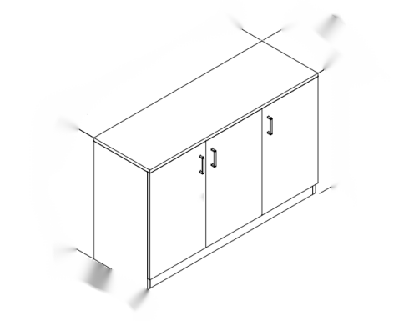 | 1400*400*850 | 1 | 由钢板、三连锁、滑轮组成 | 基材：壁厚1.0mm全钢结构 | 基材：壁厚1.0mm优质冷轧钢板，经酸洗、碱洗、磷化等处理后，  表面静电喷涂处理，环氧树脂及聚酯树脂，混合型热固性粉末涂料，涂层厚度达75μm，依据GB/T 21866-2008要求，该涂层需抗大肠杆菌达99.99%,抗金黄色葡萄球菌达99.99%。
 |  |  |  | 3500*350*800 | 1
9、 | 设备基础柜 | 整柜类 | 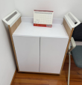 | 850*400*900 | 55 | 由刨花板、层板构成。 | 基材：Enf级三聚氰胺饰面刨花板 | - 材质：18mm厚刨花板，依据GB/T 15102-2017、GB/T 39600-2021、GB/T 35601-2017要求，其中静曲强度12.9 Mpa，2h吸水厚度膨胀率0.8%，表面胶合强1.04Mpa，含水率、密度、握螺钉力均合格, 总挥发有机化合物（TOVC）≤5，甲醛释放量（气候箱法）≤0.018mg/m³。  - 封边：2.0mm厚ABS+环保PER热熔胶。

- 沙发
编号 | 品目 | 基本分类 | 参考样式 | 参考规格  (长×宽×高)mm | 数量 | 基本组成 | 基本材质 | 工艺质量标准
1、 | 三人沙发 | 沙发类 | 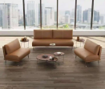 | 2000*820*800 | 20 | 框架：木质  覆面：优质真皮  填充：泡棉  沙发 脚：钢制 | 软包扶手。  内置S形弹簧。  高弹力尼龙编织带穿插编织打底与海绵间隔垫麻布。  弹簧或绷带材料与泡棉之间有高强度织物隔垫。 | 1.面料：优质西皮，耐曲折、柔软度好、抗拉强度大、具有透气性。  2.木质框架：沙发框架四面抛光、烘干、除虫处理实木木架。  3.坐垫：切割棉、高回弹海绵，坐感舒适  4.沙发脚：钢制沙发脚，φ30*200mm，壁厚1.5mm。经过焊接、打磨、抛光等工艺表面喷黑砂工艺，涂层厚度0.1mm。
2、 | 双人沙发 | 沙发类 | 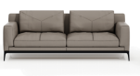 | 1600*820*800 | 5
 |  |  |  | 1800*820*800 | 1
3、 | 单人沙发 | 沙发类 | 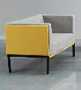 | 650*550*800 | 15
4、 | 造型沙发 | 沙发类 | 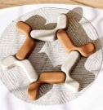 | 1700*1300*430 | 13 | 由麻绒面料、海绵坐垫、中纤板组成 | 坐垫：三维立体剪裁布艺坐垫，高密度回弹海绵 | - 面料:麻绒面料,干擦色牢度3-4级,湿擦色牢度3级,耐磨性12000次。  - 坐垫：发泡成型定型海绵,密度50kg/m³。
 |  |  |  | 3600*1500*870*430 | 5
5、 | 造型沙发 | 沙发类 | 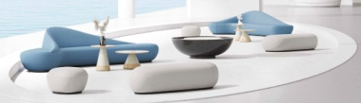 | 2350*960*820*430 | 6
 |  |  |  | 650*550*430 | 17
6、 | 休闲沙发 | 沙发类 | 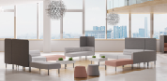 | 3900*1950*740 | 1
7、 | 弧形沙发 | 沙发类 | 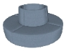 | R2000*850 | 12 | 由木框、泡棉、牛皮、沙发脚等组成 | 框架工艺：硬木框架  面料工艺：头层牛皮覆面  填充工艺：高密度高回弹海绵填充 | 1、框架工艺：采用优质硬木框架。  2、面料工艺：采用优质头层牛皮覆面。  3、填充工艺：采用高密度高回弹海绵填充
8、 | 卡座沙发 | 沙发类 | 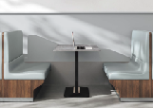 | 1200*620*1020*450 | 2 | 由EPU合成革，铝塑板，海绵软包组成 | 靠背/坐垫：EPU合成革，海绵软包  底框：铝塑板 | - 基材：EPU合成革，具有真皮质感，耐磨抗刮，无刺激性气味  - 填充物：发泡成型定型海绵,密度50kg/m³。  - 底框材质：铝塑板折弯成型底座，内部加强筋结构，轻量化且高强度，防锈防潮，边缘倒角圆润防磕碰。
9、 | 会谈沙发 | 沙发类 | 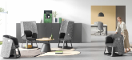 | 760*600*805 | 4

- 茶几
编号 | 品目 | 基本分类 | 参考样式 | 参考规格  (长×宽×高)mm | 数量 | 基本组成 | 基本材质 | 工艺质量标准
1、 | 卡座茶几 | 茶几类 | 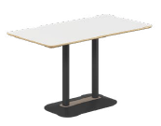 | 1200*700*755 | 7 | 桌面、圆柱型钢制脚架，钢制方形底板 | 茶几桌面板：岩板  桌架/底板：冷轧钢。  五金件：连接件 | 1、台面板：12mm厚岩板,四角R50倒圆处理。  2、桌脚：底盘脚立柱规格为50*50*1.5mm,四边圆角R10,材质为优质Q195的矩形钢管;托盘SPHC热轧钢板,配重块塑料+铁砂表面包覆优质冷轧钢,整体静电粉末喷涂。
2、 | 茶几组合 | 茶几类 | 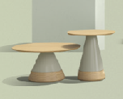 | 800*520/460*360*520 | 10 | 整体刨花板组成 | 桌面板：刨花板。  桌架：外表PU发泡,表面环保油漆涂饰。  油漆:水性环保油漆 | - 桌面板桌架：三聚氰胺饰面刨花板，厚度为18mm，依据GB/T 15102-2017、GB/T 39600-2021、GB/T 35601-2017要求，其中静曲强度12.9 Mpa，2h吸水厚度膨胀率0.8%，表面胶合强1.04Mpa，含水率、密度、握螺钉力均合格, 总挥发有机化合物（TOVC）≤5，甲醛释放量（气候箱法）≤0.018mg/m³。  - 封边：2.0mm厚ABS+环保PER热熔胶。
3、 | 茶几（办公室） | 茶几类 | 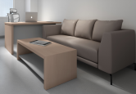 | 1200*600*480 | 20 | 整体刨花板组成 | 基材：Enf级三聚氰胺饰面刨花板 | - 基柜：三聚氰胺饰面刨花板，厚度为18mm，依据GB/T 15102-2017、GB/T 39600-2021、GB/T 35601-2017要求，其中静曲强度12.9 Mpa，2h吸水厚度膨胀率0.8%，表面胶合强1.04Mpa，含水率、密度、握螺钉力均合格, 总挥发有机化合物（TOVC）≤5，甲醛释放量（气候箱法）≤0.018mg/m³。  - 封边：2.0mm厚ABS+环保PER热熔胶。
4、 | 茶几（洽谈室） | 茶几类 | 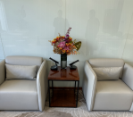 | 600*600*480 | 3

- 其他
编号 | 品目 | 基本分类 | 参考样式 | 参考规格  (长×宽×高)mm | 数量 | 基本组成 | 基本材质 | 工艺质量标准
1、 | 活动屏风 | 办公家具 | 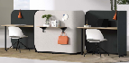 | 1310*650*1730 | 18 | 由尼龙+30%玻纤背框、麻绒面料、海绵、中纤板组成 | 背框:尼龙+30%玻纤  内包：回弹海绵  基材：中纤板 | - 面料:麻绒面料,干擦色牢度3-4级,湿擦色牢度3级,耐磨性12000次。  - 背框：尼龙+30%玻璃纤维增强材料,通过注塑成型工艺，可承受801N载荷强度试验
2、 | 半封闭屏风 | 办公家具 | 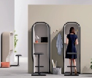 | 620*840*2010*770 | 3

注：
1）投标方应对投标货物品牌、尺寸规格、颜色、材料、质量、性能等作出说明，提供所投产品的技术参数偏离表，按实际情况注明以上清单产品各项技术参数偏离情况（正偏离/满足/负偏离），技术要求偏离表不能违背真实的参数和指标。
2）项目需求中指出的工艺、材料和货物的标准以及参照的技术参数、图片或型号仅起说明作用，并没有任何限制性和排他性，响应方在投标中可以选用其他替代标准、技术参数或型号，但这些替代应以不影响产品质量或功能实现为前提。
3）项目需求中指出的技术标准与规范如有更新，应以最新的标准规范实施。
4）所有采购家具产品，均需经使用方确认最终的色样方可采购或制作。

四、材料要求
本项目采用的材料需符合以下要求：
（一）理化板台面：符合GB/T17657-2022要求，在次亚磷酸、次氯酸钠、甲酸、乳酸、四氢呋喃、硝基苯等10种化学试剂接触时间为48小时内表面无明显变化；依据GB/T17657-2022要求，表面耐磨性能达到1650r。
（二）环氧树脂粉末涂层：符合GB/T 21866-2008要求，其中大肠杆菌、金黄色葡萄球菌抗菌率达99.99%。
（三）陶瓷台面:符合GB/T 17657-2022、GB/T 17657-2022 4.42、GB/T 17657-2022 4.31，其中表面耐划痕性能达到4级，耐98%硫酸、65%硝酸、王水、煤油、柠檬酸溶液10%、紫药水、碘酒、在内的90种以上化学试剂，测试表面无变化，耐光色牢度大于灰度样卡4级。
（四）抗倍特板：在抗菌效果实验中，粪肠球菌、耐甲氧西林金黄色葡萄球菌、金黄色葡萄球菌、大肠杆菌、肠沙门氏菌亚种、肺炎克雷伯氏菌达99.9%。
（五）PP水盆：符合GB/T 11547-2008、GB/T24128-2018、GB/T 31402-2023标准，其中零下40℃放置≥96H，产品无变化；100℃放置≥96H，产品无变化；抗金黄色葡萄球菌、枯草芽孢杆菌、肺炎克雷伯氏菌等10种常见细菌，抗菌率达99.99%；耐40%硫酸、98%硫酸、10%硫酸铜、40%硝酸、70%硝酸在内至少20种在内的化学试剂。
（六）滴水架：符合GB/T 1040-2018、GB/T 2408-2021、GB/T 9341-2008标准，其中拉伸强度≥20MPa，弯曲强度≥30MPa；垂直燃烧试验实测值达V-0。
（七）水龙头：符合GB/T4423-2020、GB 18145-2014、GB 25501-2019、GB/T 10125-2021、GB/T6461-2002要求，其中抗拉强度（Rm/MPa）不小于500，规定塑性延伸强度（bRP0.2/MPA）不小于300；流量均匀性2.4L/min，抗水压机械性能/密封性能的阀芯上游及下游无变形、渗漏；涂层在中性盐雾测试、乙酸盐雾测试、铜加速乙酸盐雾测试的耐腐蚀等级及基体的保护等级均达到10级；可耐硫酸铜、90%苯酚、硝酸银、84消毒液、70%硝酸、10%柠檬酸、96%硫酸等至少26种化学试剂，检测结果为无可见变化。
（八）双口洗眼器：符合GB/T 38144.1-2019要求，其中可以以12.6L/min的流量提供冲洗液，保持洗眼至少15min；冲洗液能保持以低流速来冲洗双眼，不会对眼睛造成伤害；喷头受到保护，防止接触空气中的污染物。在实施保护喷头的措施时，确保当开启洗眼器时，不需要使用者将防护装置取下。
（九）万向抽气罩：符合GB/T 3767-2016、GB/T 16856-2015、GB/T 2624.1-2006、GB/T 2423.2-2008 、GB/T 10125-2021、GB/T 11547-2008要求，其中降噪声压确保100m3/h时不超过38dB，130m3/h时不超过42dB，160m3/h时不超过45dB，190Mm3/h时不超过49dB、机械安全风险符合标准，低压降测试确保100m3/h时达到95Pa，130m3/h时达到167Pa，160m3/h时达到226Pa，190m3/h时达到343Pa；可耐110℃高温；在中性盐雾测试、乙酸盐雾测试、铜加速乙酸盐雾测试的耐腐蚀等级及基体的保护等级均达到10级；可耐30%硫酸、30%氢氧化钠、甲苯、乙醚的化学试剂腐蚀。
（十）刨花板：符合GB/T 15102-2017、GB/T 39600-2021、GB/T 35601-2017要求，其中静曲强度12.9 Mpa，2h吸水厚度膨胀率0.8%，表面胶合强1.04Mpa，含水率、密度、握螺钉力均合格, 总挥发有机化合物（TOVC）≤5μg/m³，甲醛释放量（气候箱法）≤0.018mg/m³。

备注：1、上述原材料要求如与“三、采购清单及技术参数要求”的采购品目分类、参考样式、规格、基本组成、工艺质量标准不一致，以上述要求为准，检测报告原件备查；
2、针对不同叫法的同一原材料，其检测报告均予认可（如名称不一致，需注明需求中对应的原材料名称）。
3、检测报告上的委托单位(受检单位)名称必须与投标人或投标产品的生产厂家或原材料生产厂家一致。每份检测报告均需带有CMA标识。报告签发时间不早于2024年3月1日。
4、投标人需提供承诺函，承诺货物生产过程中，投入的原材料不低于上述检测报告结果，未提供承诺函及相应检测报告者不得分。

五、颜色要求
分类 | 主体颜色
木制 | 纹路：木皮保留天然纹路感。  颜色：原木色。
钢制 | 颜色：白色
椅子、沙发 | 颜色：黑色、棕色、白色
抗倍特板 | 颜色：白色

说明：1.家具颜色应与建筑内装饰风格相适应，以单色为主，不宜过于鲜艳，主体颜色投标时暂按以上要求考虑，中标后具体颜色须待采购人明确后方可下单制作。
2.请投标人注意，中标后价格不因具体颜色的调整而改变，报价时应综合考虑该因素。

六、参考样式

中央台 | 不锈钢水槽台 | 通勤储物柜 | 货架 | 边台1
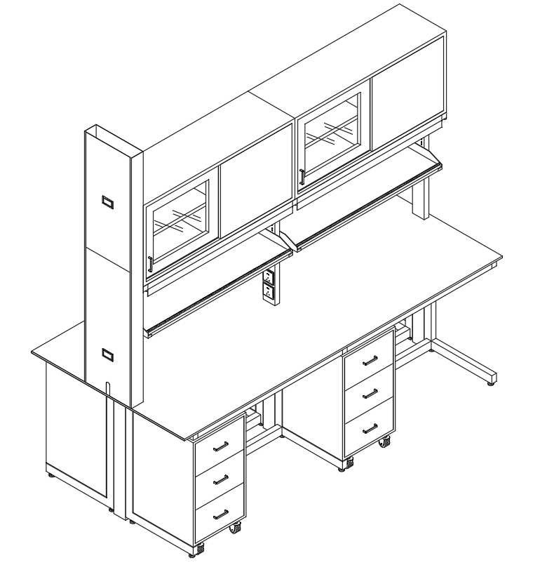 | 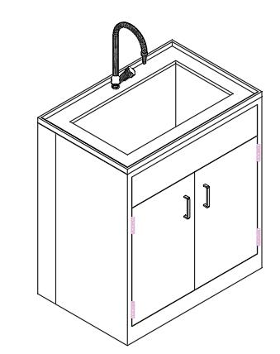 | 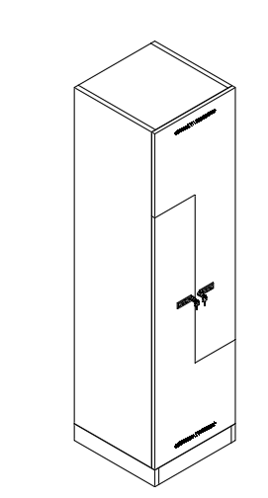 | 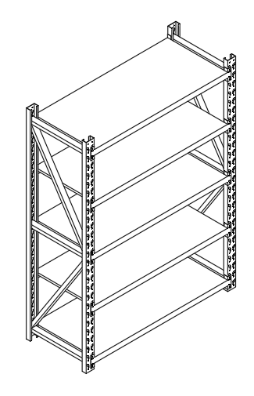 | 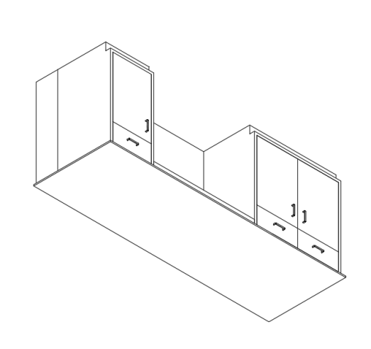
边台2 | 药品柜 | 器皿柜 | 防火安全柜
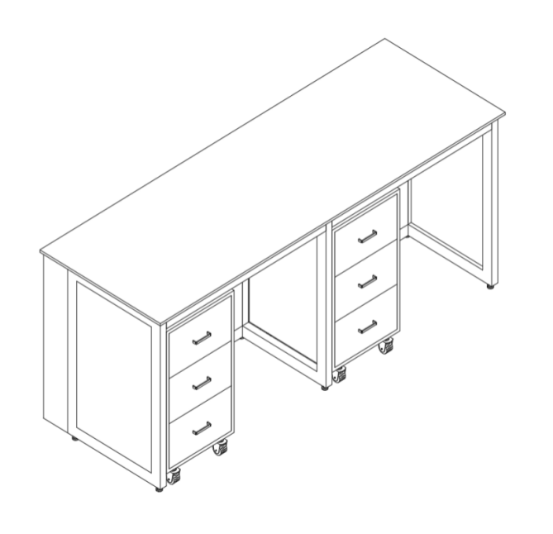 | 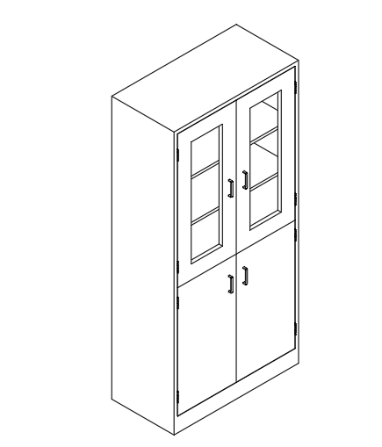 | 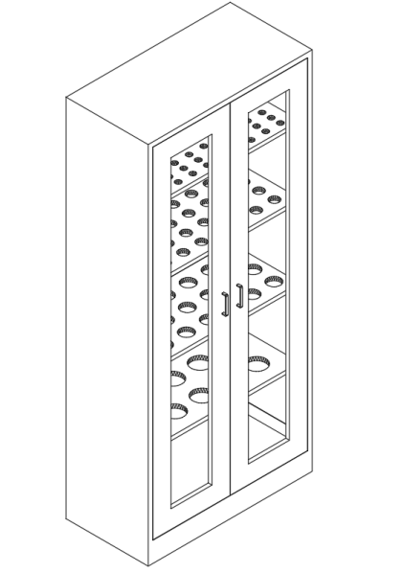 | 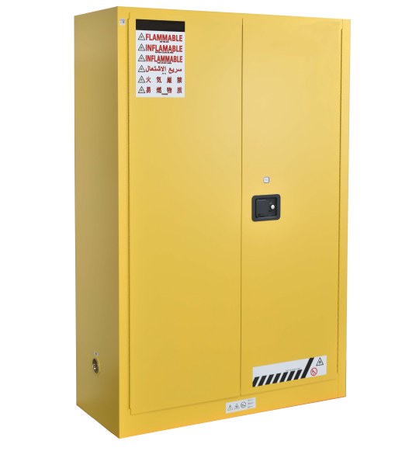

七、样品要求
分类 | 样品要求 | 数量 | 大小尺寸(单位mm)
柜类 | 详见“三、采购清单及技术参数要求”中  编号“4、柜类-7、通勤储物柜”工艺质量标准 | 1 | 600*500*2100
水槽台 | 详见“三、采购清单及技术参数要求”中  编号“3、水槽台类-1、水槽台-7.双口洗眼器”工艺质量标准 | 1 | 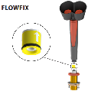
不锈钢 | 详见“三、采购清单及技术参数要求”中  编号“2、不锈钢-6、不锈钢水槽台”工艺质量标准 | 1 | 600*500*950  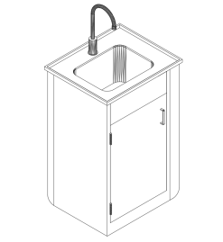
实验台 | 详见“三、采购清单及技术参数要求”中  编号“1、实验台-6、中央台”、编号“1、实验台-9、试剂架”、编号“1、实验台-11、吊柜”工艺质量标准 | 1 | 中央台：2705*1300*950  试剂架：2580*500*850  吊柜：2580*400*600  组合后尺寸：2705*1300*2800（含功能柱）  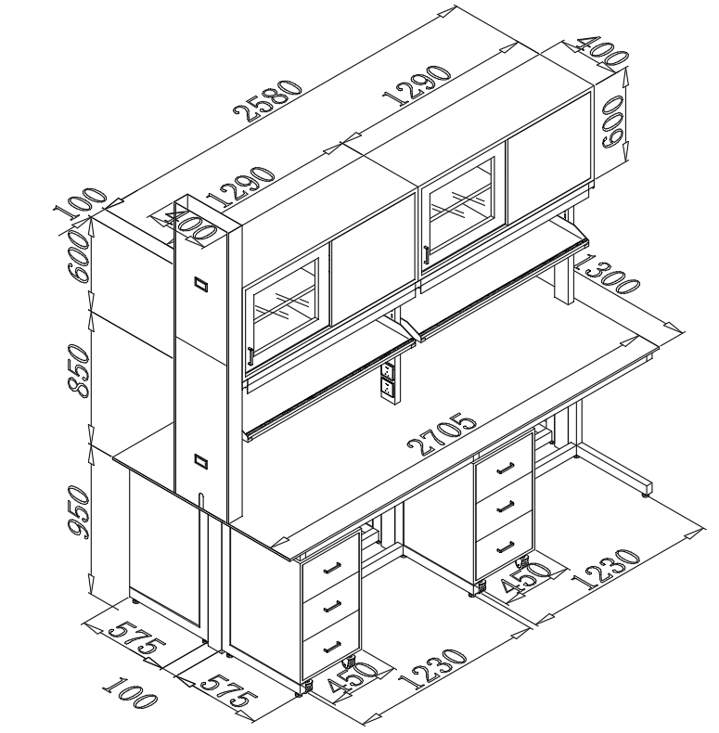
实验台 | 详见“三、采购清单及技术参数要求”中编号“3、水槽台-2、水槽台-1、台面”工艺质量标准 | 1 | 1300*750*19/25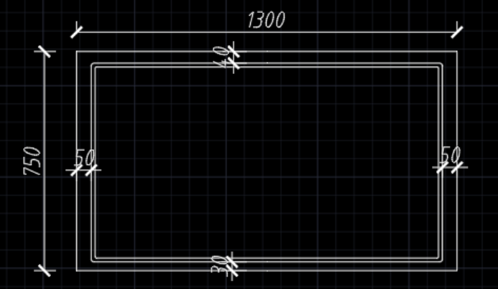
柜类 | 详见“三、采购清单及技术参数要求”中编号“4、柜类-9、防火安全柜”工艺质量标准 | 1 | 45加仑
会议桌 | 详见“三、采购清单及技术参数要求”中  编号“8、会议桌-2、折叠会议桌”工艺质量标准 | 1 | 1500*600*750

说明：
1.投标人需要按以上要求提交样品，中标样品交由采购人作为履约验收参考，最终产品使用的原辅材料不得低于样品的标准。
2.允许样品的规格尺寸与上述要求有合理偏差，但投标人中标后必须按照采购需求中规定的规格尺寸生产供货，不得影响交付正常使用。
3.投标实样送达地点：周一至周五9:00至16:00，联系人：陈老师，联系电话：20685429（送样前请先电话确认），投标截止前2天送达并完成现场搭样。
4.各响应供应商应自行做好卸货及安装期间的样品保护和保密工作，安装完毕后与样品接收人进行样品移交和签收，移交完毕离场后不得再次进入样品存放地。

八、供货及验收

分类 | 内容
供货要求 | 供应商应当在合同签订后58个自然日内供货及安装完毕。供应商所提供的货物应符合国家相关质量标准；货物名称、型号规格、数量、颜色、外观等符合采购人要求，不得有损毁或损坏。采购人针对此项目不予支付预付款和中间款。
包装要求 | 采购中如涉及商品包装和快递包装的，其包装需求标准应不低于《关于印发<商品包装政府采购需求标准(试行)>、<快递包装政府采购需求标准(试行)>的通知》(财办库〔2020〕123号)规定的包装要求。采购人、供应商双方签订合同及验收环节，应包含上述包装要求的条款。
验收要求 | 在家具安装与调试工作圆满完成之后，供方需积极主动地承担起组织验收人员的责任。验收人员应涵盖采购方代表、专业的质检人员以及相关的技术专家等，以确保验收工作的专业性、公正性和全面性。  供方要提前与各相关人员进行沟通协调，确定合适的验收时间和地点，确保所有人员能够按时到场，顺利开展验收工作。在验收当天，供方需做好各项准备工作，如提供舒适的验收环境、准备好必要的验收工具和资料等。  验收工作将严格按照合同中明确约定的各项条款和标准对家具进行全面细致的检验。具体而言，验收工作包含以下几个重要方面:  数量与型号清点  验收人员会依据合同详细记录的内容，对每一件家具的型号和数量进行逐一核对。不仅要确保家具的总数准确无误，还要保证每个型号的家具数量与合同一致。在清点过程中，要仔细检查家具的标识、标签等，确保其清晰明确，与合同约定的型号相符。对于一些组合式家具，要检查各个组件的数量和型号是否齐全、匹配。  外观检查  对家具的外观进行全方位的审视，查看其表面是否光滑平整，有无明显的划痕、磕碰、变形等瑕疵。注意检查家具的边角部位是否处理得精细，有无毛刺、尖锐边角等安全隐患。对于有漆面处理的家具，要观察漆面是否均匀、光亮，有无流坠、气泡、裂纹等问题。同时，还要检查家具的颜色是否与合同约定一致，有无明显的色差。  材质检验  严格对照合同规定的材质标准，检查家具所使用的材质是否符合要求。对于木质家具，要检查木材的种类、纹理、质地等是否与合同相符，是否存在腐朽、虫蛀等问题。对于金属家具，要检查金属的材质、厚度、表面处理等是否达标，有无生锈、氧化等现象。对于软体家具，要检查布料、皮革的质量、颜色、纹理等是否符合要求，填充物是否均匀、饱满。  文件审核  供方必须提供完整、准确的相关文件，包括家具清单、出厂日期证明、检验报告原件、家具环保证明等。家具清单应详细列出每一件家具的名称、型号、规格、数量等信息，且各类家具需分项开立并标注详细数量，以便于验收人员进行核对。出厂日期证明要能够清晰地显示家具的生产时间，确保其符合采购方的使用要求。检验报告原件应来自具有资质的检测机构，证明家具在质量、性能等方面符合相关标准。家具环保证明则要能够证明家具所使用的材料和工艺符合环保要求，不含有害物质，对人体健康无害。  若在验收过程中发现部分或全部家具不符合验收标准，供方需高度重视，立即采取积极有效的整改措施。供方应在规定的时间内，对存在问题的家具进行补充、更换或维修等操作; 若供方无法在规定的时间内整改，采购人有权针对此项目不予支付任何款项，并向供方追责，所造成的一切损失由供方承担。  补充  如果发现家具数量不足或组件缺失，供方应及时提供补充的家具或组件，并确保其型号、规格、质量等与原合同一致。在补充过程中，要做好运输、安装等工作，确保补充的家具能够顺利融入整体使用环境。  更换  对于存在严重质量问题或与合同约定不符的家具，供方应无条件进行更换。更换的家具要在质量、性能、外观等方面完全符合合同要求，并在规定的时间内完成更换工作。在更换过程中，要注意保护好现场环境，避免对其他家具和设施造成损坏。
检测要求 | 1.过程检测  中标供应商原材料采购完成后，采购人有权委托第三方机构进行抽样检测，检测要求见《四、材料要求》，检测数量不超过10件。检测费用由中标供应商承担。如检测不合格，中标供应商须按照合同约定的违约责任整改至合格并承担相应的违约责任。  中标供应商样品打样完成后，采购人有权委托第三方机构进行检测，根据强制标准进行全项检测。检测费用由中标供应商承担。如检测不合格，中标供应商须按照合同约定的违约责任整改至合格并承担相应的违约责任。  2.验收检测  正式验收前，采购人有权委托第三方机构对家具成品抽样，根据强制标准进行全项检测，检测数量不超过20件。检测费用由中标供应商承担。如检测不合格，中标供应商须按照合同约定的违约责任整改至合格并承担相应的违约责任。  3.本项目抽检所需的检测费由中标供应商承担。

九、其他要求
分类 | 内容
保修服务 | 免费保修期应当至少不低于5年。免费保修期内，除采购人因非正常使用造成家具损坏外，损坏维修以及所涉及的零部件更换，应当由供应商免费提供，供应商应当承诺每年对所供办公家具进行巡检。免费保修期满后，供应商保证以优惠价格提供办公家具所需零配件和维修服务。
应急能力 | 供应商应当拥有维修服务能力，提供售后服务支持。如遇质量问题，供应商应当在接到通知2小时内予以响应，并于8小时内解决完毕或提供代用产品。
项目团队 | 供应商提供项目技术团队及其能力说明，提供人员清单、履历、专业技术能力等资料。

